
Καινοτόμες λύσεις για τη βιώσιμη και περιβαλλοντικά φιλική φυτοπροστασία των οπωροκηπευτικών της Ελλάδας, στην Ευρώπη του μέλλοντος

Παραδοτέο Π3.7.2: Τρόπος δράσης νανοσκευασμάτων βασικής ουσίας στα κηπευτικά

Πληροφορίες για το έγγραφο
Αριθμός παραδοτέου: Π3.7.2
Ενότητα εργασίας: ΕΕ3
Επικεφαλής δικαιούχος: ΜΦΙ
Συγγραφείς: Αιμιλία Μαρκέλλου, Θεώνη Μαργαριτοπούλου , Μαρία Χολέβα
Έκδοση: 1.0
Είδος Παραδοτέου: Έκθεση
Ημερομηνία παράδοσης: 16 Δεκεμβρίου 2025

Στοιχεία Πράξης
Τίτλος: Καινοτόμες λύσεις για τη βιώσιμη και περιβαλλοντικά φιλική φυτοπροστασία των οπωροκηπευτικών της Ελλάδας, στην Ευρώπη του μέλλοντος
Τίτλος (EN): InnoPP-Innovations in Plant Protection for sustainable and environmentally friendly pest control
Κωδικός πράξης: TAEDR-0535675
Ακρωνύμιο έργου: InnoPP
Ημερομηνία έναρξης: 15 Μαΐου 2023
Διάρκεια: 28 Μήνες
Συντονιστής Φορέας: Γεωπονικό Πανεπιστήμιο Αθηνών
Συντονιστής/ Επιστημονικός Υπεύθυνος: Ιωάννης Βόντας
Πίνακας Περιεχομένων

1 ΕΙΣΑΓΩΓΗ ΚΑΙ ΣΤΟΧΟΙ 4
2 ΠΕΡΙΓΡΑΦΗ ΤΩΝ ΕΡΓΑΣΙΩΝ 6
2.1 Υλικα και μεθοδοι 6
2.2 αποτελέσματα και συζήτηση 10
3 ΣΥΝΟΨΗ ΚΑΙ ΣΥΜΠΕΡΑΣΜΑΤΑ 33
4 ΠΑΡΑΡΤΗΜΑ Ι- Βιβλιογραφικές Αναφορές 35

Περίληψη του Έργου
Το έργο «Καινοτόμες λύσεις για τη βιώσιμη και περιβαλλοντικά φιλική φυτοπροστασία των οπωροκηπευτικών της Ελλάδας, στην Ευρώπη του μέλλοντος» στοχεύει στην ανάπτυξη σύγχρονων και καινοτόμων μεθόδων για την προστασία των καλλιεργειών όπως τα κηπευτικά, τα εσπεριδοειδή και το επιτραπέζιο σταφύλι. Περιλαμβάνει τη δημιουργία προηγμένων διαγνωστικών εργαλείων για την ανίχνευση εχθρών και παθογόνων με τεχνολογίες αιχμής, όπως ηλεκτρονικές παγίδες και βιοαισθητήρες, καθώς και πλατφόρμες αλληλούχισης για τον πλήρη προσδιορισμό των ιωμάτων. Επιπλέον, θα αναπτυχθούν μοντέλα πρόβλεψης επιδημιών και καινοτόμα βιοφυτοπροστατευτικά προϊόντα, τα οποία θα αξιολογηθούν για την ασφάλεια τους σε μη στόχους οργανισμούς. Τέλος, οι νέες τεχνολογίες θα ενσωματωθούν σε συστήματα ολοκληρωμένης διαχείρισης φυτοπροστασίας και θα δοκιμαστούν σε πραγματικές συνθήκες, ενώ θα αξιολογηθούν οι κοινωνικοοικονομικές και περιβαλλοντικές επιπτώσεις τους.
Σύνοψη της ΕΕ3
Στο πλαίσιο της ΕΕ3 του έργου, στόχος είναι η ανάπτυξη και αξιολόγηση καινοτόμων φυτοπροστατευτικών προϊόντων που απευθύνονται σε εχθρούς, ασθένειες και ζιζάνια υψηλής δυσκολίας καταπολέμησης, τα οποία επηρεάζουν τα κύρια οπωροκηπευτικά της χώρας. Οι ερευνητικές δραστηριότητες περιλαμβάνουν 13 υποενότητες, καθεμία από τις οποίες καλύπτει διαφορετικές πτυχές της φυτοπροστασίας. Η υποενότητα 3.7 - Βελτιωμένα φυτοπροστατευτικά σκευάσματα με βάση τα νανοσωματίδια, στην οποία ανήκει το παραδοτέο Π3.7.2, εστιάζει στην ανάπτυξη και αξιολόγηση καινοτόμων φυτοπροστατευτικών προϊόντων για ένα πλήθος δυσεξόνωντων εχθρών, ασθενειών και ζιζανίων, που αφορούν τα κύρια οπωροκηπευτικά της χώρας.
Συνοπτική παρουσίαση του παραδοτέου Π3.7.2
Σκοπός του παραδοτέου Π3.7.2 είναι η μελέτη των μηχανισμών δράσης των νανοσκευασμάτων βασικής ουσίας, με πρωτεΐνες δείκτες άμυνας των φυτών συζευγμένες με φθορίζουσα πρωτεΐνη αναφοράς- συνεστιακή μικροσκοπία, με μοριακές, μεταγραφομικές αναλύσεις (π.χ. διαφορική έκφραση επιλεγμένων γονιδίων) ή και συμβατικές αναλύσεις ορμονών των φυτών, όπως το σαλικυλικό, γιασμονικό και αμπσισικό οξύ.
Στη συγκεκριμένη δράση μελετήθηκαν οι μηχανισμοί με τους οποίου δρουν τα νανοσωματιδία χιτοζάνης με συζευγμένο σαλικυλικό οξύ (SA-CNPs) στο φυτό Arabidopsis thaliana ενάντια στο μύκητα Podosphaera xanthii, και τα νανοσωματιδία χιτοζάνης με συζευγμένο ιασμονικό οξύ (JA-CNPs) πάλι στο φυτό Arabidopsis thaliana ενάντια στο μύκητα Botrytis cinerea. Τα σημαντικότερα αποτελέσματα περιλαμβάνουν, όσον αφορά το σύστημα Arabidopsis- P.xanthii, το δυναμικό έλεγχο του μηχανισμού ελέγχου ποιότητας των πρωτεϊνών που πραγματοποιείται στο ενδοπλασματικό δίκτυο των κυττάρων (ERQC) μεταξύ της επαγόμενη άμυνα του ξενιστή μετά την εφαρμογή των SA-CNPs και του παθογόνου. Επιπρόσθετα, τα σημαντικότερα αποτελέσματα όσον αφορά το σύστημα Arabidopsis- B. cinerea, δείχνουν ότι η εφαρμογή των JA-CNPs ενισχύει το μονοπάτι του ιασμονικού οξέος των φυτών και επηρεάζει αρνητικά τους μηχανισμούς μόλυνσης του μύκητα, αντίστοιχα. Συνολικά, τα ευρήματα υπογραμμίζουν τις δυνατότητες των νανοσωματιδίων χιτοζάνης με συζευγμένες ορμόνες άμυνας των φυτών ως ένα πολλά υποσχόμενο εργαλείο για τον έλεγχο φυτοπαθογόνων μυκήτων, συμβάλλοντας στην ελαχιστοποίηση των χημικών μυκητοκτόνων στην προστασία των καλλιεργειών.

ΕΙΣΑΓΩΓΗ ΚΑΙ ΣΤΟΧΟΙ
Οι βιοτροφικοί φυτοπαθογόνοι μύκητες, όπως ο μύκητας Podospahera xanthii, αποτελούν μερικά από τα πιο καταστροφικά παθογόνα που μπορούν να προκαλέσουν σημαντικές απώλειες σε γεωργικά σημαντικές καλλιέργειες. Ο επιτυχημένος τρόπος ζωής των παθογόνων αυτών εξαρτάται από τη δημιουργία μιας δυναμικής σχέσης με τα ζωντανά φυτικά κύτταρα του ξενιστή για να υποστηρίξουν την ανάπτυξη και την αναπαραγωγή τους. Η αλληλεπίδραση των βιοτροφικών φυτοπαθογόνων μυκήτων με τους φυτικούς ξενιστές τους ρυθμίζεται με ακρίβεια κατά τη διάρκεια της εξέλιξης, ώστε να επιτρέπει στο παθογόνο να ξεφύγει από την πίεση των αμυντικών μηχανισμών του φυτού και να αφομοιώνει άμεσα θρεπτικά συστατικά από το κύτταρο-ξενιστή, μια αλληλεπίδραση μεταξύ της δράσης των παθογόνων και της αντοχής του ξενιστή.
Ο μύκητας Botrytis cinerea, αποτελεί είναι ένα αερομεταφερόμενο νεκροτροφικό παθογόνο που προσβάλει περισσότερα από 1.400 διαφορετικά είδη φυτών σε ένα ευρύ φάσμα περιβαλλοντικών συνθηκών σε όλο τον κόσμο. Ο μύκητας B. cinerea κατατάσσεται ως ο δεύτερος πιο σημαντικός φυτοπαθογόνος μύκητας λόγω του εξαιρετικά ευρέος φάσματος ξενιστών του και του υψηλού οικονομικού αντίκτυπου στις γεωργικές καλλιέργειες, μετά τον μύκητα Magnaporthe oryzae, έναν παθογόνο που μπορεί να προκαλέσει καταστροφικές επιπτώσεις στο ρύζι. Η ασθένεια της τεφράς σήψης, που προκαλείται από τον μύκητα B. cinerea, μπορεί να καταπολεμηθεί με τη χρήση μυκητοκτόνων, αλλά η συνεχής ανάπτυξη αντοχής του παθογόνου μειώνει πλέον την αποτελεσματικότητα των μυκητοκτόνων, με αποτέλεσμα τη μείωση ή ακόμη και την πλήρη απώλεια της αποτελεσματικότητάς τους.
Σήμερα, υπάρχει αυξανόμενη ανάγκη για φιλικές προς το περιβάλλον και βιώσιμες ουσίες για τη διαχείριση των ασθενειών των φυτών. Η εφαρμογή ουσιών που επάγουν την άμυνα των φυτών είναι μια πολλά υποσχόμενη, φιλική προς το περιβάλλον, στρατηγική για την καταπολέμηση των φυτοπαθογόνων μυκήτων. Τα νανοσωματίδια χιτοζάνης (CNPs) είναι φυσικά πολυμερή, που μπορούν να λειτουργήσουν ως βιολογικοί φορείς δραστικών ενώσεων και χρησιμοποιούνται ευρέως στον επιστημονικό τομέα της ανθρώπινης υγείας για την σταθερή και αργή απελευθέρωση φαρμάκων στοχευμένα στους ιστούς. Η προσέγγιση της χρησιμοποίησης CNPs για τη μεταφορά αμυντικών μορίων στα φυτικά κύτταρα στοχεύει στη μείωση της εξάρτησης από τα χημικά φυτοπροστατευτικά προιόντα και στην προώθηση φιλικών προς το περιβάλλον πρακτικών.
Αν και ο μηχανισμός αντιμικροβιακής δράσης της χιτοζάνης δεν έχει προσδιοριστεί επακριβώς, έχει αποδειχτεί ότι υπάρχουν πολλοί παράγοντες που επηρεάζουν τη συγκεκριμένη δράση (μοριακό βάρος, pKa, κατιοντικό φορτίο και πυκνότητα αυτού, βαθμός ακετυλίωσης, αναλογία λειτουργικών ομάδων προσδεμένων στον σκελετό της χιτοζάνης, θέσεις κατιοντικού φορτίου, υδρόφοβος χαρακτήρας, παρουσία πολλαπλών λειτουργικών ομάδων, παρουσία ανιοντικών ομάδων, πολικών ομάδων και πεπτιδίων) (Sahariah and Masson, 2017). Ιδιαίτερο ρόλο στην αντιμικροβιακή δράση της χιτοζάνης πάντως παίζει η πολυκατιονική της φύση. Η χιτοζάνη και τα παράγωγά της αλληλεπιδρούν με τις αρνητικά φορτισμένες κυτταρικές μεμβράνες των μικροοργανισμών και έτσι δρουν ως διαταράκτες της κυτταρικής μεμβράνης (Εικόνα 3.7.2-1). Με τον τρόπο αυτό, η χιτοζάνη μπορεί να διεισδύσει στο τοίχωμα των βακτηριακών κυττάρων καθώς και στην κυτταροπλασματική μεμβράνη. Στη συνέχεια, η χιτοζάνη καταστρέφει το κύτταρο δεσμεύοντας το DNA και κατ’ επέκταση εμποδίζοντας τη μεταγραφή του και τη σύνθεση πρωτεϊνών και mRNA (Sahariah and Masson, 2017).
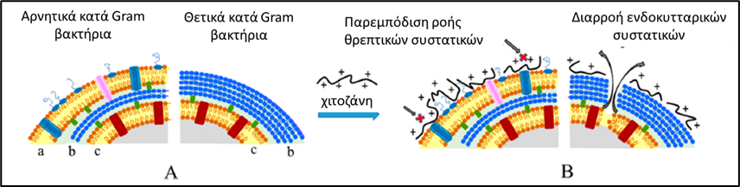
Εικόνα 3.7.2.-1 Πιθανός μηχανισμός αντιμικροβιακής δράσης της χιτοζάνης σε αρνητικά κατά Gram και θετικά κατά Gram βακτήρια. Α. Δομή του εξωτερικού περιβλήματος των βακτηρίων όπου a: η εξωτερική μεμβράνη, b: το στρώμα της πεπτιδογλυκάνης και c: η κυτταροπλασματική μεμβράνη. Β. Αλληλεπίδραση της χιτοζάνης με το εξωτερικό περίβλημα των βακτηρίων (Πηγή: Sahariah and Masson, 2017).
Ο σκοπός του παρόντος εγγράφου είναι η παρουσίαση των αποτελεσμάτων καινοτόμου έρευνας στα πλαίσια του παραδοτέου Π3.7.2, που αφορά τη μελέτη των μηχανισμών άμυνας των φυτών μετά την εφαρμογή νανοσωματιδίων χιτοζάνης με συζευγμένο σαλικυλικό οξύ ή ιασμονικό οξύ ενάντια στις σοβαρές μυκητολογικές ασθένειες του ωιδίου και της τεφράς σήψης, αντίστοιχα.
Το παρόν έγγραφο ακολουθεί την παρακάτω δομή:
1. Εισαγωγή και Στόχοι: Παρουσιάζεται το πλαίσιο της έρευνας και οι στόχοι του εγγράφου.
2. Περιγραφή των Εργασιών: 2.1. Υλικά και Μέθοδοι, 2.2. Αποτελέσματα και Συζήτηση.
3. Σύνοψη και Συμπεράσματα: Βασικά ευρήματα της έρευνας και σχετικά συμπεράσματα.
4. Παράρτημα: Βιβλιογραφικές αναφορές.

ΠΕΡΙΓΡΑΦΗ ΤΩΝ ΕΡΓΑΣΙΩΝ

Υλικά και Μέθοδοι

Μελέτη επαγωγής του μονοπατιού του σαλικυλικού οξέος στη διαγονιδιακή σειρά PR1::GUS
Φυτά Arabidopsis χρησιμοποιήθηκαν για την εφαρμογή των νανοσωματιδίων χιτοζάνης με συζευγμένο σαλικυλικό οξύ (SA-CNPs) και/η μόλυνση πραγματοποιήθηκε με κονίδια του μύκητα Podosphaera xanthii. Τα φυτά εμβαπτίστηκαν στο διάλυμα χρώσης (100mM NaPO4 [pH 7.0], 0.5mM K3Fe(CN)6, 0.5mM K4Fe(CN)6, 10mM EDTA, 0.1% [v/v] Triton X-100, 1mM 5-bromo-4-chloro-3-indolyl-b-D-glucuronic acid σε DMSO [diluted from a 25mM stock solution]) όπως περιγράφεται από τους Jefferson et al., 1987. Μέτα το πέρας της χρώσης που πραγματοποιήθηκε στους 37°C για 30 min σε συνθήκες απουσίας φωτός, τα δείγματα ξεπλύθηκαν και μονιμοποιήθηκαν σε διάλυμα 75% αιθανόλης.

In vivo βιοδοκιμές ανάπτυξης ριζών (δείκτης ανάπτυξης) του φυτού A. thaliana υπό την επίδραση JA-CNPs
Χρησιμοποιήθηκαν αποστειρωμένοι σπόροι Arabidopsis thaliana, άγριου τύπου Col-0 και αναπτύχθηκαν σε στερεοποιημένο με Agarose θρεπτικό μισής ισχύος Murashige-Skoog (1/2 MS) για πέντε ημέρες. Στη συνέχεια, τα φυτά μεταφέρθηκαν στο ίδιο μέσο (1/2 MS) με ενσωμάτωση στη σύνθεση JA-CNPs σε συγκέντρωση 5 ppm. 72 ώρες μετά, η σύγκριση της ανάπτυξης του ριζικού συστήματος αξιολογήθηκε σε cm, χρησιμοποιώντας το λογισμικό ImageJ. Τουλάχιστον είκοσι τέσσερα (24) βιολογικά αντίγραφα χρησιμοποιήθηκαν ανά μεταχείριση και το πείραμα επαναλήφθηκε τρεις φορές. Φυτά που αναπτύχθηκαν μόνο σε μέσο ½ MS χρησιμοποιήθηκαν ως φυτά-ελέγχου. Όλα τα φυτά καλλιεργήθηκαν υπό συνθήκες μεγάλης ημέρας (16 ώρες φως και 8 ώρες σκοτάδι, στους 22°C) σε θάλαμο ανάπτυξης φυτών.

Μεταγραφομική και πρωτομική ανάλυση στο φυτό Arabidopsis thaliana υπό την εφαρμογή νανοσωματιδίων με συζευγμένο σαλικυλικό οξύ σε συνδυασμό με ή χωρίς τεχνητή μόλυνση από τον μύκητα Podosphaera xanthii.
Πραγματοποιήθηκε απομόνωση ολικού RNA από νεαρά φυτά Arabidopsis 21 ημερών (+/- τεχνητή μόλυνση και +/- εφαρμογή νανοσωματιδίων). Μετά τον έλεγχο της ποιότητας και της ποσότητας του ολικού RNA δημιουργήθηκαν βιβλιοθήκες RNA-seq και αναλύθηκαν στο σύστημα Illumina NovaSeq 6000. Οι αλληλουχίες απλής ανάγνωσης χαρτογραφήθηκαν στο γονιδίωμα αναφοράς του A. thaliana TAIR10 (πρόσβαση: GCA_000001735) χρησιμοποιώντας το λογισμικό STAR (έκδοση 2.5.3.a54). Ο αριθμός των αλληλουχίσεων που αντιπροσωπεύονται σε κάθε γονίδιο του γονιδιώματος αναφοράς, μετρήθηκε με τον κώδικα HTSeq (Python) έχοντας ως αναφορά τις μεταγραφόμενες περιοχές των γονιδίων. Οι αναλύσεις διαφορικής έκφρασης πραγματοποιήθηκαν χρησιμοποιώντας το πακέτο R DESeq2. Διαφορικά εκφρασμένα θεωρήθηκαν γονίδια με απόλυτη τιμή log2FoldChange ±1. Η ανάλυση του εμπλουτισμού όρων οντολογίας (GO Term analysis) των διαφορικά εκφραζόμενων γονιδίων (DEGs) πραγματοποιήθηκε χρησιμοποιώντας την πλατφόρμα Cytoscape. Για τη μελέτη της έκφρασης γονιδίων του μύκητα P. xanthii, οι αλληλουχίες απλής ανάγνωσης χαρτογραφήθηκαν στο γονιδίωμα αναφοράς του P. xanthii YZU573 χρησιμοποιώντας το λογισμικό Kallisto.
Όσον αφορά την πρωτεομική ανάλυση, δείγματα φυτών Arabidopsis με όμοιους χειρισμούς όπως και στη μεταγραφομική ανάλυση, ομογενοποιήθηκαν και επεξεργάστηκαν με το πρωτόκολλο Sp3 για την μη εκλεκτική απομόνωση πρωτεϊνών. Τα δείγματα των απομονωμένων πρωτεϊνών αναλύθηκαν σε πλατφόρμα φασματομετρίας μάζας/υγρής χρωματογραφίας (LC-MS/MS) τύπου Orbitrap. Τα ακατέργαστα δεδομένα που προέκυψαν, αναλύθηκαν με το πρόγραμμα DIA-NN χρησιμοποιώντας ως πρωτεόματα αναφοράς το UP000006548_3702 (βάση δεομένων Uniprot) για το Arabidopsis και το YZU573 για το P. xanthii. Τέλος, η στατιστική ανάλυση και η διαφορική έκφραση των πρωτεϊνών πραγματοποιήθηκαν με το πρόγραμμα Perseus.

In vitro βιοδοκιμές βλαστικότητας κονιδίων του μύκητα B. cinerea υπό την επίδραση JA-CNPs
Το σκεύασμα JA-CNPs δοκιμάστηκαν για την ικανότητά τους να αναστέλλουν τη βλάστηση των κονιδίων του στελέχους Β05.10 του μύκητα B. cinerea, in vitro. Το water άγαρ (WA, 1,5% άγαρ) χρησιμοποιήθηκε ως θρεπτικό υπόστρωμα σε τρυβλία Petri διαμέτρου 9 cm. Το JA-CNPs ενσωματώθηκε μέσα στο θρεπτικό υπόστρωμα σε συγκεντρώσεις 0.5, 1, 5, 10, 50 και 100 ppm και προστέθηκε σε αυτό το στέλεχος Β05.10 ως αιώρημα κονιδίων με σταγόνα 40μL πάνω στο θρεπτικό. Τα αιώρημα κονιδίων παρασκευάστηκαν σε αποστειρωμένο νερό, συλλέχθηκαν με απόξεση της μυκηλιακής αποικίας από καλλιεργειες σε PDA και αραιώθηκαν σε συγκέντρωση 10⁵ σπόρια. ml⁻¹. Τα τρυβλία με τα νανοσωματίδια και το μύκητα επωάστηκαν για 18 ώρες στους 22 °C και η βλάστηση των κονιδίων αξιολογήθηκε με μέτρηση κάτω από το μικροσκόπιο τουλάχιστον 100 κονιδίων για κάθε τρυβλίο για να παρατηρηθεί εάν τα κονίδια είχαν βλαστήσει και αν είχαν αναπτύξει βλαστικό σωλήνα. Τρεις επαναλήψεις ανά επέμβαση (τρυβλία) εξετάστηκαν με τα τρυβλία με μόνο B.cinerea να αποτελούν τα τρυβλία-ελέγχου.

In vivo βιοδοκιμές βλάστησης κονιδίων του μύκητα B. cinerea σε φυτά A. thaliana μετά από επέμβαση με JA-CNPs
Χρησιμοποιήθηκαν αποστειρωμένοι σπόροι Arabidopsis thaliana, ο άγριος τύπος Col-0 αναπτύχθηκε σε στερεοποιημένο με αγαρόζη μέσο μισής ισχύος Murashige-Skoog (1/2 MS) για πέντε ημέρες. Στη συνέχεια, τα φυτά μεταφέρθηκαν στο ίδιο μέσο (1/2 MS) με ενσωμάτωση των νανοσωματιδίων JA-CNPs με συγκεντρώσεις 1, 2.5, 5, 10, 20 και 50ppm (βιοδοκιμή βλαστικότητας κονιδίων). Επτά ημέρες μετά τη μεταφορά, τα φυτά χρησιμοποιήθηκαν για τεχνητή μόλυνση. Για την διεξαγωγή της τεχνητής μόλυνσης, το στέλεχος B05.10 αναπτύχθηκε σε πλάκες ΗΑ και επωάστηκε για 7 ημέρες στους 22 °C υπό συνεχές φως για να προκληθεί η παραγωγή κονιδίων. Τα αιωρήματα κονιδίων παρασκευάστηκαν σε υγρό θρεπτικό Gamborg Minimal (3 g μείγματα βασικών αλάτων Gamborg B5, 1,36 g KH2PO4 και 9,9 g γλυκόζης ανά λίτρο), συλλέχθηκαν με απόξεση του μυκηλίου από αποικίες του μύκητα σε τρίλια και ρυθμίστηκαν σε συγκέντρωση 10⁵ σπορίων. ml⁻¹. Ένα σταγονίδιο αιωρήματος κονιδίων Β05.10 των 5 μl τοποθετήθηκε στην επάνω επιφάνεια κάθε φύλλου. Η βλαστικότητα των κονιδίων του Β05.10 μετρήθηκε 24 ώρες μετά τη τεχνητή μόλυνση αφού πραγματοποιήθηκε χρώση με Lactophenol blue των μολυσμένων φύλλων, έτσι ώστε να παρατηρηθούν τα κονίδια και οι βλαστικοί σωλήνες του μύκητα πάνω στα φύλλα με τη χρήση μικροσκοπίου. Τρία βιολογικά αντίγραφα χρησιμοποιήθηκαν ανά μεταχείριση και μετρήθηκαν τουλάχιστον 100 κονίδια ανά αντίγραφο. Η ένταση της ασθένειας αξιολογήθηκε τέσσερις ημέρες (96 ώρες) μετά τη τεχνητή μόλυνση μετρώντας τον αριθμό των χλωρωτικών και νεκρωμένων φύλλων που εμφανίστηκαν σε κάθε φυτό. Εννέα βιολογικά αντίγραφα χρησιμοποιήθηκαν ανά μεταχείριση. Φυτά που αναπτύχθηκαν μόνο σε μέσο ½ MS χρησιμοποιήθηκαν ως φυτά-ελέγχου. Όλα τα

Συνεστιακή μικροσκοπία βλάστησης και ανάπτυξης κονιδίων του μύκητα Botrytis cinerea
Η ανάπτυξη του του μύκητα Botrytis cinerea παρακολουθήθηκε με διπλή χρώση της λεκτίνης Wheat Germ Agglutinin (WGA) που συνδέεται με χιτίνη, συζευγμένης με την πράσινη, φθορίζουσα χρωστική 488 (Biotium, ΗΠΑ) και το propidium iodide (PI). Η Wheat Germ Agglutinin-488 διεγέρθηκε με τη γραμμή 488nm του λέιζερ λευκού φωτός TCS SP8 (WLL) και η ανίχνευση της εκπομπής επιτεύχθηκε χρησιμοποιώντας ένα φίλτρο ζώνης διέλευσης 510 έως 530nm, ενώ το PI διεγέρθηκε με τη γραμμή 535nm του WLL. Η ανίχνευση της εκπομπής επιτεύχθηκε χρησιμοποιώντας ένα φίλτρο ζώνης διέλευσης 630 έως 660nm. Κατά τη λήψη εικόνας, πραγματοποιήθηκε σάρωση της κάθε γραμμής τέσσερις φορές και κάθε καρέ δύο φορές και υπολογίστηκε ο μέσος όρος. Για την ανάλυση εικόνας χρησιμοποιήθηκαν ενσωματωμένες λειτουργίες του λειτουργικού λογισμικού LAS X.

Μελέτες γονιδιακής έκφρασης στο σύστημα Arabidopsis thaliana- Botryits cinerea παρουσία νανοσωματιδίων χιτοζάνης με συζευγμένο ιασμονικό οξύ
Για να εξετάσουμε πως η εφαρμογή των JΑ-CNPs επηρέασε τους μοριακούς μηχανισμούς του Arabidopsis με αποτέλεσμα την επαγωγή της άμυνας και προστασία από τον μύκητα B. cinerea, πραγματοποιήθηκε μελέτη γονιδιακής έκφρασης. Επιλέχτηκαν γονίδια-δείκτες του μονοπατιού του γιασμονικού οξέος στο Arabidopsis αλλά και γονίδια-δείκτες (virulence genes) του μύκητα. Το ολικό RNA εκχυλίστηκε χρησιμοποιώντας τη μέθοδο Trizol και στη συνέχεια πραγματοποιήθηκε χειρισμός με DNase I για την εξάλειψη του γενωμικού DNA. Τα δείγματα κανονικοποιήθηκαν σε τελική συγκέντρωση 10 ng x μl⁻¹. Οι δοκιμές qRT-PCR πραγματοποιήθηκαν χρησιμοποιώντας το σύστημα PCR πραγματικού χρόνου StepOne Plus με κιτ SYBR Green. Τα δεδομένα κανονικοποιήθηκαν στην έκφραση του γονιδίου αναφοράς EF1a για το A. thaliana και του UBQ για το B. cinerea και υπολογίστηκαν τα σχετικά επίπεδα μεταγραφής σύμφωνα με τη μέθοδο ΔΔ^{Ct}.

Μελέτες τρόπου δράσης σκευασμάτων νανοσωματιδίων χιτοζάνης στο σύστημα τομάτα-βακτήρια (Rs, Cmm)
Για τη διερεύνηση του μηχανισμού δράσης των υπό μελέτη νανοσκευασμάτων επί των βακτηρίων-στόχων, αρχικά επιλέχθηκε να μελετηθεί η δράση των σκευασμάτων σε κυτταρικό επίπεδο με χρήση συνεστιακού μικροσκοπίου (confocal microscope). Για το σκοπό αυτό απαιτήθηκε η ανάπτυξη και βελτιστοποίηση πρωτοκόλλου διπλής χρώσης των βακτηριακών κυττάρων για τη διαφοροποίησή τους σε νεκρά και ζωντανά κύτταρα, και την ταυτόχρονη ταυτοποίησή τους μέσω φθορίζουσας χρωστικής σε σύζευξη με εξειδικευμένα αντισώματα για τα βακτήρια-στόχους. Για τη βελτιστοποίηση του πρωτοκόλλου συνεστιακής παρατήρησης των βακτηριακών κυττάρων, αξιολογήθηκε η χρήση: διαφορετικών τύπων αντικειμενοφόρων πλακών, διαφορετικών τρόπων εφαρμογής των χρωστικών (σειρά εφαρμογής, χρόνος επώασης, συγκεντρώσεις), διαφόρων βοηθητικών χημικών παραγόντων προστασίας του σήματος του φθοριοχρώματος. Ειδικότερα, σε υγρές καλλιέργειες Rs και Cmm, έγινε προσθήκη: α) νανοσκευάσματος χιτοζάνης 1:25 v/v, β) νανοσκευάσματος χιτοζάνης-χαλκού 1:25 v/v, ή γ) απιονισμένου-αποστειρωμένου νερού, και παρατηρήθηκε η επίδρασή τους επί των βακτηριακών κυττάρων 24h μετά την προσθήκη.

Παράλληλα, πραγματοποιήθηκε μελέτη της καμπύλης ανάπτυξης των δύο βακτηρίων-στόχων Rs και Cmm σε υγρή καλλιέργεια με και χωρίς την επίδραση των δύο νανοσκευασμάτων, για την εκτίμηση του απαιτούμενου χρόνου έναρξης της αντιμικροβιακής δράσης τους. H επέμβαση με το νανοσκεύασμα πραγματοποιήθηκε όταν η καλλιέργεια ήταν 24h. Η εκτίμηση βασίστηκε στην παραλαβή μικρής ποσότητας δείγματος από τις υγρές καλλιέργειες σε τουλάχιστον 12 χρονικές στιγμές μεταξύ 0 h και 216 h μετά την προσθήκη του νανοσκευάσματος ή του νερού, και μεταφορά του σε στερεό θρεπτικό υπόστρωμα για τον προσδιορισμό του μεγέθους του πληθυσμού των ζωντανών κυττάρων. Για κάθε επιλεγμένη χρονική στιγμή, πραγματοποιήθηκαν τρεις επαναλήψεις δειγματοληψίας από κάθε βακτηριακή καλλιέργεια. Συνολικά, για κάθε βακτήριο-στόχο πραγματοποιήθηκαν δύο επαναλήψεις του πειράματος για τον προσδιορισμό της καμπύλης ανάπτυξης με και χωρίς την επίδραση των δυο νανοσκευασμάτων.

Για τη μελέτη του μηχανισμού δράσης της χιτοζάνης σε μοριακό επίπεδο, διερευνήθηκε η έκφραση επιλεγμένων γονιδίων της τομάτας που βάσει της βιβλιογραφίας σχετίζονται με την επαγόμενη άμυνα του φυτού. Συγκεκριμένα, από τα δείγματα τομάτας 5dpi της 6ης δοκιμής, έγινε εξαγωγή RNA από 90mg φυτικού ιστού με χρήση εμπορικά διαθέσιμων αντιδραστηρίων (RNeasy Plant Mini Kit, QIAGEN). Τα RNA δείγματα υποβλήθηκαν σε χειρισμό με DNase Ι (NewEngland BioLabs), ακολουθώντας τις οδηγίες των Παρασκευαστών Οίκων, και ακολούθησε κατακρήμνιση με αιθανόλη και επαναδιάλυση σε υπερκάθαρο νερό απαλλαγμένο από RNases. Η απομάκρυνση του DNA από τα δείγματα RNA ελέγχθηκε με real-time PCR για γονίδιο στόχο (PR1b1) του φυτού, και στην περίπτωση που διαπιστώθηκε η παρουσία υπολειμμάτων DNA σε κάποιο δείγμα RNA, η διαδικασία καθαρισμού του RNA δείγματος επαναλήφθηκε. Τα καθαρισμένα δείγματα RNA χρησιμοποιήθηκαν για την παραγωγή cDNA με χρήση των αντιδραστηρίων PrimeScript 1st strand cDNA Synthesis kit (TAKARA). Τα δείγματα cDNA χρησιμοποιήθηκαν για τη σχετική ποσοτικοποίηση της έκφρασης δύο γονιδίων της τομάτας που σχετίζονται με την επαγωγή της άμυνας του φυτού από τη χιτοζάνη: Acre180 και RKase, συγκριτικά με την έκφραση ενός γονιδίου αναφοράς για το φυτό: ubiquitin. Για τη σχετική ποσοτικοποίηση ακολουθήθηκε ανάλυση qPCR στα δείγματα cDNA για το καθένα από τα δύο γονίδια (Acre180 και RKase) και εφαρμογή της μεθόδου Livak για τον προσδιορισμό της τιμής 2-ΔΔCt.

Αποτελέσματα και Συζήτηση
Τα αποτελέσματα της συγκεκριμένης δράσης σε συνδυασμό με τα αποτελέσματα της δράσης 3.7.2 και με αποτελέσματα προηγούμενων προγραμμάτων, έχουν δημοσιευτεί στο διεθνές επιστημονικό περιοδικό Plant Stress του οίκου Elsevier με τίτλο: ‘Antagonistic manipulation of ER-protein quality control between biotrophic pathogenic fungi and host induced defense’ (https://doi.org/10.1016/j.stress.2024.100693) και στο διεθνές επιστημονικό περιοδικό Molecular and Physiological Plant Pathology του οίκου Elsevier με τίτλο: ‘Chitosan nanoparticles loaded with jasmonic acid induce plants’ resistance against Botrytis cinerea’ (https://doi.org/10.1016/j.pmpp.2025.102887).

Μελέτη επαγωγής του μονοπατιού του σαλικυλικού οξέος στη διαγονιδιακή σειρά PR1::GUS
Τα πειράματα με ξενιστή το φυτό Arabidopsis thaliana πραγματοποιήθηκαν σε θαλάμους ανάπτυξης ελεγχόμενων συνθηκών. Στο παθοσύστημα Arabidopsis thaliana – Podosphaera xanthii, σκευάσματα νανοσωματιδίων χιτοζάνης, ελευθέρα ή με συζευγμένο σαλικυλικό οξύ, εφαρμόστηκαν είτε με ενσωμάτωση σε στερεό θρεπτικό μέσο είτε με ψεκασμό στην επιφάνεια των φύλλων. Και οι δύο τρόποι εφαρμογής των νανοσωματιδίων έδωσαν παρόμοια αποτελεσματικότητα ενάντια στο παθογόνο. Με τη διαγονιδιακή σειρά PR1::GUS μελετήθηκε η επαγωγή του μονοπατιού του σαλικυλικού οξέος. Σε πειράματα με ξενιστή το φυτό Arabidopsis thaliana επιλέχθηκαν συγκεντρώσεις που να παρουσιάζουν το μικρότερο allocation cost (πχ ανάσχεση ανάπτυξης ριζών, φύλλων) σε συνάρτηση με τη επαγωγή της άμυνας. Στις διαγονιδιακή σειρά PR1::GUS, το γονίδιο αναφοράς GUS είναι συζευγμένο με τον προαγωγέα του γονιδίου αναφοράς PR1 που αποτελεί κατάλληλο δείκτη για τη μελέτη της επαγωγής του μονοπατιού άμυνας του σαλικυλικού οξέος. Φυτά Arabidopsis PR1::GUS αναπτύχθηκαν σε στερεό θρεπτικό μέσο MS για 5 μέρες και στη συνέχεια μεταφέρθηκαν σε στερεό θρεπτικό μέσο MS εμπλουτισμένο με 5 ppm σκευασμάτων νανοσωματιδίων που αναφέρονται στην Εικόνα 3.7.2-2. Οκτώ μέρες μετά τη μεταφορά, πραγματοποιήθηκε συλλογή των φυτών και ακολούθησε το πρωτόκολλο χρώσης GUS.

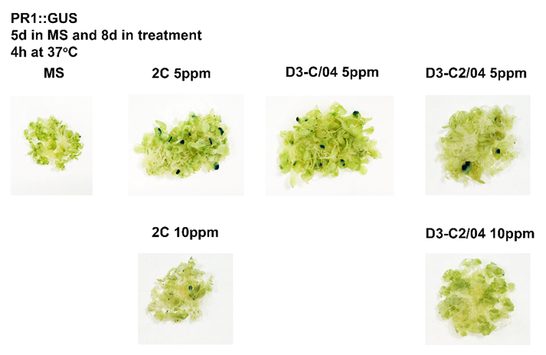

Εικόνα 3.7.2-2: Ενδεικτικό πείραμα μελέτης επαγωγής της έκφρασης του γονιδίου PR1 στη διαγονιδιακή σειρά PR1::GUS μετά την εφαρμογή διαφόρων συγκεντρώσεων σκευασμάτων νανοσωματιδίων. Η συσσώρευση μπλε χρώματος στα φύλλα των φυτών δηλώνει την επαγωγή της έκφρασης του γονιδίου PR1.

Αφού παρατηρήσαμε ότι τα νανοσωματίδια με συζευγμένο σαλικυλικό οξύ (SA-CNPs) είναι ικανά να επάγουν το μονοπάτι άμυνας του σαλικυλικού οξέος και να μειώνουν την ένταση της προσβολής στο φυτό Arabidopsis thaliana από το μύκητα P. xanthii, προχωρήσαμε σε εις βάθος ανάλυση του μονοπατιού της επαγωγής της άμυνας με τη χρήση δύο προσεγγίσεων: μεταγραφομικής και πρωτεομικής.

Μεταγραφομική και πρωτομική ανάλυση στο φυτό Arabidopsis thaliana υπό την εφαρμογή νανοσωματιδίων με συζευγμένο σαλικυλικό οξύ σε συνδυασμό με ή χωρίς τεχνητή μόλυνση από τον μύκητα Podosphaera xanthii.

Σε μεταγραφομικό επίπεδο, η εφαρμογή SA-CNPs επηρέασε σημαντικά την έκφραση 3.745 γονιδίων, σε σχέση με τον Μάρτυρα (Εικόνα 3.7.2-3β), ενώ η εφαρμογή SA-CNPs σε συνδυασμό με την τεχνητή μόλυνση τροποποίησαν την έκφραση 3.540 γονιδίων, σε σύγκριση με φυτά όπου είχε πραγματοποιηθεί μόνο η τεχνητή μόλυνση με το παθογόνο (Εικόνα 3.7.2-3γ). Αντίθετα, η τεχνητή μόλυνση με το παθογόνο επηρέασε την έκφραση. 1.689 γονιδίων υποδεικνύοντας περιορισμένη επίδραση στα γενετικά δίκτυα του Arabidopsis (Εικόνα 3.7.2-3α).

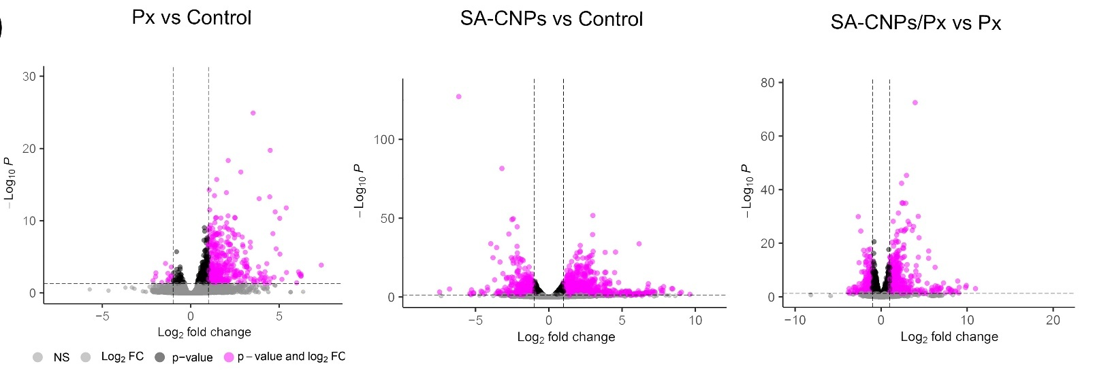
α
β
γ
Εικόνα 3.7.2-3: Volcano plots που δείχνουν τα θετικά και αρνητικά διαφορικά εκφραζόμενα γονίδια στις συγκρίσεις α) τεχνητή μόλυνση με το παθογόνο P. xanthii σε σχέση με το Μάρτυρα-Νερό (Px vs Control), β) εφαρμογή νανοσωματιδίων SA-CNPs σε σχέση με το Μάρτυρα (SA-CNPs vs Cotnrol), γ) εφαρμογή νανοσωματιδίων SA-CNPs με το παθογόνο σε σχέση με μόνο το παθογόνο (SA-CNPs/Px vs Px).

Για να διασαφηνίσουμε τις πιθανές λειτουργίες των γονιδίων που εμπλέκονται στους μηχανισμούς επαγωγής άμυνας, εξετάσαμε τον εμπλουτισμό όρων οντολογίας (GO Terms) και στις τρεις ταξινομήσεις (Λειτουργία σε μοριακό επίπεδο, Κυτταρική τοποθέτηση και Βιολογική διαδικασία) όλων των διαφορικά εκφραζόμενων γονιδίων που ταυτοποιήθηκαν στο Arabidopsis στις παραπάνω συγκρίσεις, μετά από εφαρμογή φίλτρου log2fold. Σημαντική παρατήρηση αποτελεί το γεγονός ότι σε όλες τις ομάδες των αρνητικά διαφορικά εκφραζόμενων γονιδίων δεν ανιχνεύθηκε σημαντικός εμπλουτισμός όρων οντολογίας, επιδεικνύοντας χαμηλής έντασης αρνητική επίδραση είτε της εφαρμογής του επαγωγέα, είτε της τεχνητής μόλυνσης με το παθογόνο, στους μοριακούς μηχανισμούς του Arabidopsis.

Αντίθετα, στις ομάδες των θετικά εκφραζόμενων γονιδίων εντοπίσαμε ποικίλους σημαντικούς εμπλουτισμούς σε όρους οντολογίας. Η εξέταση των κοινών GO όρων έδωσε αξιοσημείωτα αποτελέσματα (Εικόνα 3.7.2-4). 91 όροι, που αντιπροσωπεύουν το 87,5% των εμπλουτισμένων GO όρων στη σύγκριση παρουσία του παθογόνου P. xanthii σε σχέση με το Μάρτυρα-νερό (Px vs Control) ήταν κοινοί στο 45,9% της σύγκρισης εφαρμογής νανοσωματιδίων SA-CNPs σε σχέση με το Μάρτυρα (SA-CNPs vs Cotnrol), υποδεικνύοντας την ουσιαστική σύνδεση μεταξύ της επαγωγής άμυνας και της αντίδρασης του ξενιστή στη μόλυνση από το παθογόνο.

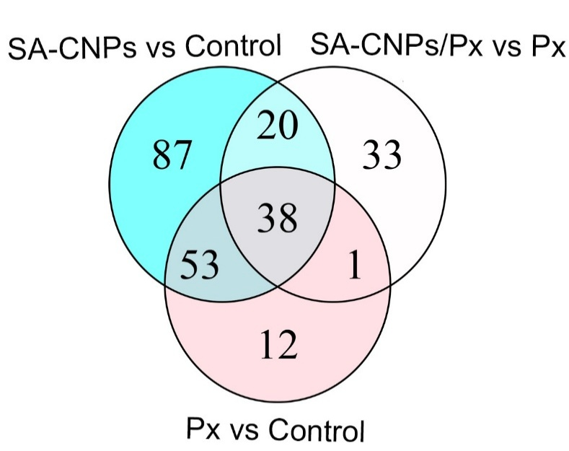
Εικόνα 3.7.2-4: Επικάλυψη των κοινών GO όρων οντολογίας των θετικά διαφορικά ρυθμιζόμενων ομάδων γονιδίων μεταξύ των διαφόρων σημαντικών συγκρίσεων

Σε πρωτεομικό επίπεδο, η εφαρμογή SA-CNPs επηρέασε σημαντικά την έκφραση 2.368 πρωτεϊνών, σε σχέση με τον Μάρτυρα (Εικόνα 3.7.2-5β), ενώ η εφαρμογή SA-CNPs σε συνδυασμό με την τεχνητή μόλυνση τροποποίησαν την έκφραση 1.309 πρωτεϊνών, σε σύγκριση με φυτά όπου είχε πραγματοποιηθεί μόνο η τεχνητή μόλυνση με το παθογόνο (Εικόνα 3.7.2-5γ). Αντίθετα, η τεχνητή μόλυνση με το παθογόνο επηρέασε την έκφραση μόνο 289 πρωτεϊνών υποδεικνύοντας μια ακόμα πιο έντονη περιορισμένη επίδραση στους μοριακούς μηχανισμούς του Arabidopsis, σε σχέση με τις διαφορές των μεταγραφομικών προφίλ (Εικόνα 3.7.2-5α).

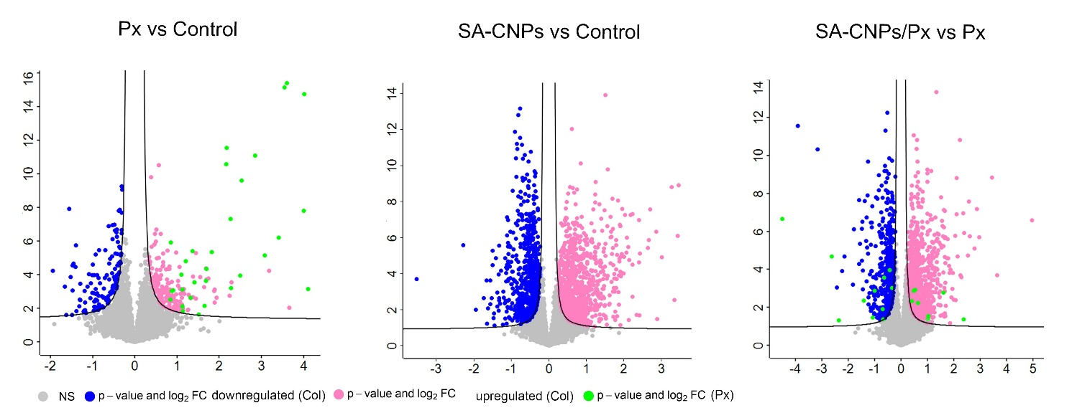
α
β
γ

Εικόνα 3.7.2-5: Volcano plots που δείχνουν τις θετικά και αρνητικά διαφορικά εκφραζόμενες πρωτεΐνες στις συγκρίσεις α) τεχνητή μόλυνση με το παθογόνο P. xanthii σε σχέση με το Μάρτυρα (Px vs Control), β) εφαρμογή νανοσωματιδίων SA-CNPs σε σχέση με το Μάρτυρα (SA-CNPs vs Cotnrol), γ) εφαρμογή νανοσωματιδίων SA-CNPs και τεχνητή μόλυνση με το παθογόνο σε σχέση με μόνο την τεχνητή μόλυνση (SA-CNPs/Px vs Px).

Επιπρόσθετα, όταν οι βιβλιοθήκες των πεπτιδίων των πρωτεϊνικών δειγμάτων αντιστοιχίστηκαν με το πρωτέομα αναφοράς του μύκητα P. xanthii, εντοπίστηκαν 35 πρωτεΐνες του μύκητα στα δείγματα όπου είχε πραγματοποιηθεί τεχνητή μόλυνση με το παθογόνο, και μόλις 14 πρωτεΐνες στα δείγματα όπου είχε πραγματοποιηθεί εφαρμογή νανοσωματιδίων SA-CNPs και τεχνητή μόλυνση με το παθογόνο, όπως φαίνεται με τις πρωτεΐνες σημασμένες με πράσινο χρώμα στις Εικόνες 3.7.2-5α και γ.
Τα πρωτεομικά προφίλ αναλύθηκαν για συγκεκριμένες πρωτεϊνικές λειτουργίες που σχετίζονται με τους μηχανισμούς άμυνας και αποκαλύφθηκαν αξιοσημείωτα αποτελέσματα. Η εφαρμογή SA-CNPs επηρέασε θετικά την έκφραση 30 από τις 41 ανιχνεύσιμες LRR-RKs πρωτεΐνες (Εικόνα 3.7.2-6). Οι LRR-RK πρωτεΐνες είναι υποδοχείς κινασών πλούσιων σε επαναλήψεις λευκίνης, αποτελούν μέρος της κυτταρικής μεμβράνης των φυτών και αποτελούν βασικούς μεσολαβητές της διακυτταρικής επικοινωνίας που διέπει την ανάπτυξη των φυτών, την αλληλεπίδραση με το περιβάλλον και άλλες βιολογικές αποκρίσεις, όπως η ομοιόσταση των βλαστικών κυττάρων, η κυτταρική διαφοροποίηση, η αντίληψη των ορμονών, η ανοσολογική άμυνα και η συμβίωση.
Στη συνέχεια, μελετήσαμε τις πρωτεΐνες που σχετίζονται με τη SAR αντίδραση. Η ανάλυση ανέδειξε 17 πρωτεΐνες που περιλαμβάνουν τις γνωστές κινάσες MPK3 και MPK6 που ενεργοποιούνται μετά τη μόλυνση από παθογόνα, 5 υπεροξιρεδοξίνες που σχετίζονται με την παραγωγή ενεργών ελευθέρων ριζών (ROS) και την EDS1 πρωτεΐνη, που αποτελεί βασικό συστατικό του μηχανισμού ανθεκτικότητας που επάγεται από τα R γονίδια (Εικόνα 3.7.2-7).

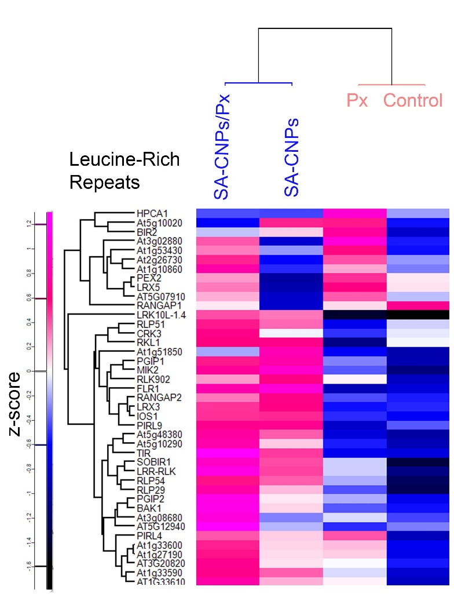

Εικόνα 3.7.2-6: Θερμικός χάρτης διαφορικής έκφρασης πρωτεϊνών που σχετίζονται με υποδοχείς κινασών πλούσιων σε επαναλήψεις λευκίνης σε φυτά Arabidopsis μετά από τις αναγραφόμενες επεμβάσεις: Μάρτυρας (Control), τεχνητή μόλυνση με το παθογόνο P. xanthii (Px), εφαρμογή νανοσωματιδίων SA-CNPs (SA-CNPs), εφαρμογή νανοσωματιδίων SA-CNPs και τεχνητή μόλυνση με το παθογόνο (SA-CNPs/Px)

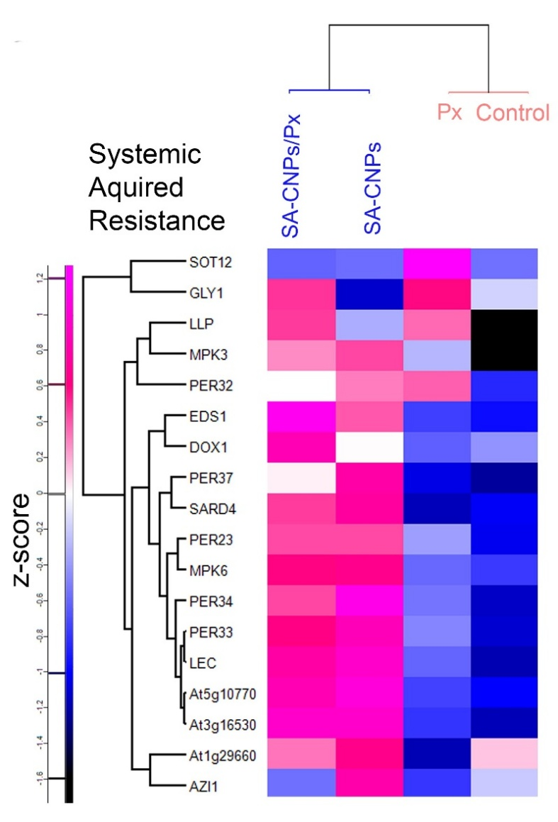
Εικόνα 3.7.2-7: Θερμικός χάρτης διαφορικής έκφρασης πρωτεϊνών που σχετίζονται με Συστημική Επίκτητη Αντοχή (Systemic Acquired Resistance, SAR) σε φυτά Arabidopsis μετά από τις αναγραφόμενες επεμβάσεις: Μάρτυρας-νερό (Control), τεχνητή μόλυνση με το παθογόνο P. xanthii (Px), εφαρμογή νανοσωματιδίων SA-CNPs (SA-CNPs), εφαρμογή νανοσωματιδίων SA-CNPs και τεχνητή μόλυνση με το παθογόνο (SA-CNPs/Px)

Προκειμένου να μπορέσουμε να συνδυάσουμε τα αποτελέσματα της μεταγραφομικής με τα αποτελέσματα της πρωτεομικής προσέγγισης ώστε να έχουμε συνολική αντίληψη των επιδράσεων της εφαρμογής των νανοσωματιδίων SA-CNPs, περιορίσαμε το σύνολο των διαφορικά εκφραζόμενων γονιδίων και πρωτεϊνών στα υψηλά διαφοροποιημένα, θέτοντας ώς όριο 1 για τη log2fold change διαφορική έκφραση των μεταγραφημάτων και 0,8 log2fold change διαφορική έκφραση για τις πρωτεΐνες. Παρόλο που οι συγκρίσεις μεταξύ των διαφόρων αλλαγών δεν παρουσίασαν αλλαγές, η ανάλυση αποκάλυψε ότι η εφαρμογή του επαγωγέα άμυνας κυρίως προκαλεί θετική ρύθμιση στις εκφράσεις τόσο των γονιδίων όσο και των πρωτεϊνών, ενώ η αρνητική ρύθμιση λαμβάνει χώρα σε αρκετά περιορισμένο βαθμό (Εικόνα 3.7.2-8).

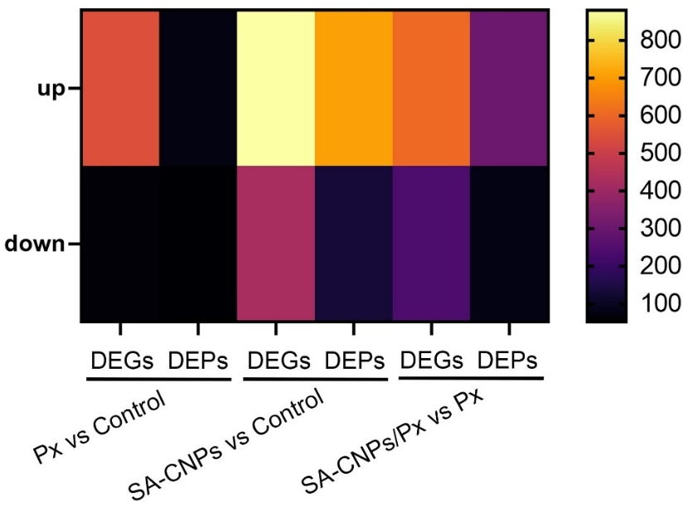

Εικόνα 3.7.2-8: Θερμικός χάρτης των συνόλων των θετικά (up) και αρνητικά (down) διαφορικά εκφραζόμενων γονιδίων και πρωτεϊνών στις αναγραφόμενες συγκρίσεις εφαρμογών. Px vs Control: τεχνητή μόλυνση με το παθογόνο P. xanthii σε σχέση με το Μάρτυρα, SA-CNPs vs Control: εφαρμογή νανοσωματιδίων SA-CNPs σε σχέση με το Μάρτυρα, SA-CNPs/Px vs Px: εφαρμογή νανοσωματιδίων SA-CNPs και τεχνητή μόλυνση με το παθογόνο σε σχέση με μόνο την τεχνητή μόλυνση. DEGs: Διαφορικά εκφραζόμενα γονίδια, DEPs: Διαφορικά εκφραζόμενες πρωτεΐνες.

Όπως φαίνεται και από την Εικόνα 3.7.2-8, η τεχνητή μόλυνση με το παθογόνο δεν εμφάνισε σημαντικό αριθμό διαφορικά εκφραζόμενων πρωτεϊνών (Px vs Control), γεγονός που μπορεί να δηλώνει ότι στο συγκεκριμένο στάδιο της προσβολής (η δειγματοληψία πραγματοποιήθηκε 36 ώρες μετά την τεχνητή μόλυνση για να μελετήσουμε τους εμπλεκόμενους μηχανισμούς άμυνας στα πρώτα στάδια της μόλυνσης) το φυτό εκδηλώνει ήπια αντίδραση στη προσβολή από το παθογόνο.
Η ταυτοποίηση των κοινών εμπλουτισμένων GO όρων μεταξύ των μεταγραφημάτων (DEGs) και των πρωτεϊνών (DEPs) στη σύγκριση SA-CNPs έναντι C έδειξε ότι η εφαρμογή SA-CNPs προκάλεσε ποικίλες αλλαγές στις αποκρίσεις των φυτών, καθώς το 33% των εμπλουτισμένων GO όρων ήταν κοινοί μεταξύ DEGs και DEPs (Εικόνα 8). Αντίθετα, όταν η εφαρμογή των SA-CNPs συνδυάζεται με την τεχνητή μόλυνση του παθογόνου (σύγκριση SA-CNPs/P. xanthii έναντι P. xanthii), οι κοινοί GO όροι μειώθηκαν στο 22%, υποδηλώνοντας μεγαλύτερη διαφοροποίηση στα γενετικά δίκτυα του φυτού (Εικόνα 3.7.2-9).

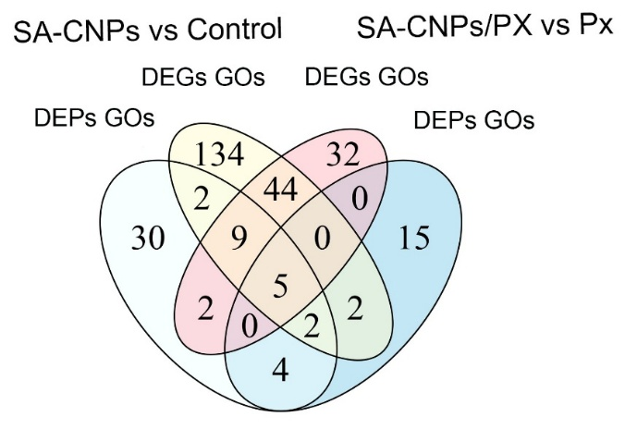
Εικόνα 3.7.2-9: Επικάλυψη των κοινών GO όρων οντολογίας των θετικά διαφορικά ρυθμιζόμενων ομάδων γονιδίων και πρωτεϊνών μεταξύ των συγκρίσεων SA-CNPs vs Control: εφαρμογή νανοσωματιδίων SA-CNPs σε σχέση με το Μάρτυρα, και SA-CNPs/Px vs Px: εφαρμογή νανοσωματιδίων SA-CNPs και τεχνητή μόλυνση με το παθογόνο σε σχέση με μόνο την τεχνητή μόλυνση

Δεδομένου ότι η σύγκριση της εφαρμογής SA-CNPs έναντι του Μάρτυρα (SA-CNPs vs Control) αντιπροσωπεύει μια χαρακτηριστική επαγόμενη αμυντική απόκριση, επιλέξαμε τις επικαλυπτόμενες ομάδες μεταγραφημάτων και πρωτεϊνών αυτής της σύγκρισης για περαιτέρω ανάλυση. Ένας σημαντικός αριθμός γονιδίων συμμετείχε στους 18 εμπλουτισμένους GO όρους που σχετίζονται με την άμυνα, όπως «αλληλεπίδραση φυτού-παθογόνου», «συστημική επίκτητη αντοχή», «κυτταρικό τοίχωμα», «απόκριση σε ενεργές μορφές οξυγόνου», «εκκριτικός μηχανισμός», «δραστικότητα τρανσφεράσης της γλουταθειόνης», «μεταβολική διαδικασία γλουταθειόνης», «εξωτερική δομή ενθυλάκωσης» και «προγραμματισμένος κυτταρικός θάνατος» (Εικόνα 3.7.2-10).

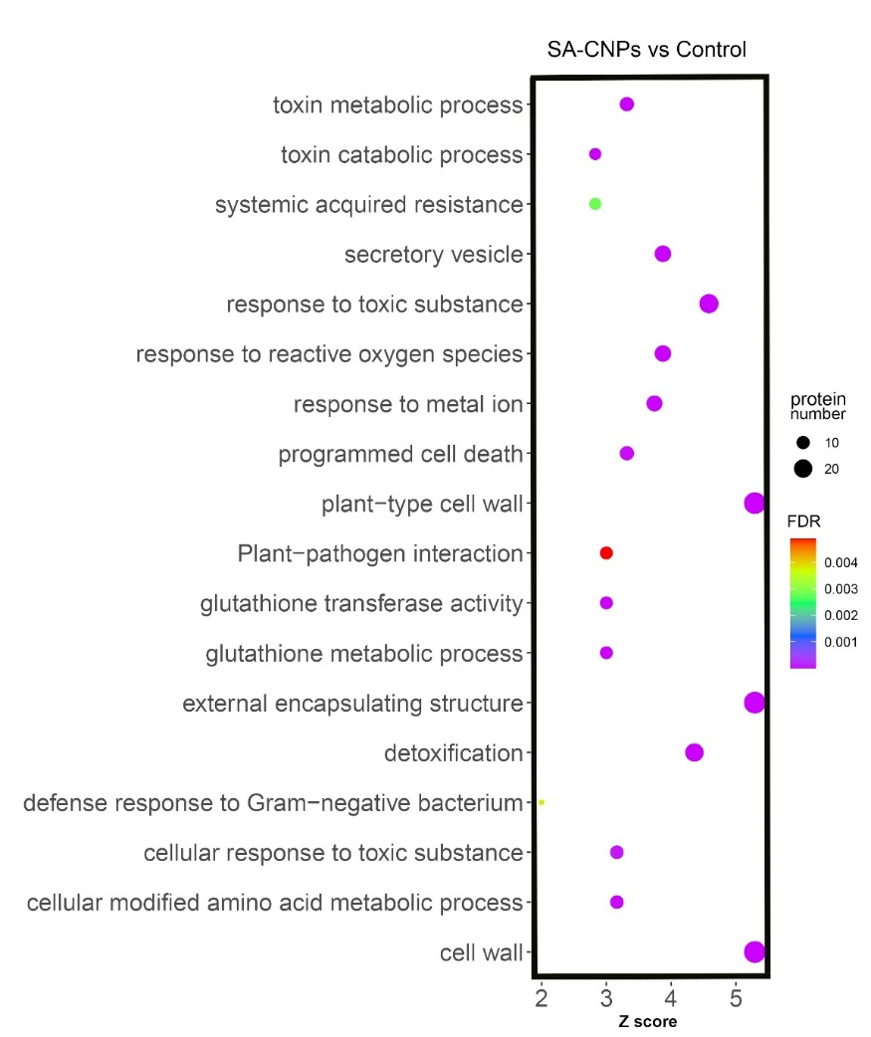
Εικόνα 3.7.2-10: Ανάλυση εμπλουτισμού των μονοπατιών των διαφορικά εκφραζόμενων πρωτεϊνών που ταυτοποιήθηκαν στη σύγκριση SA-CNPs έναντι Μάρτυρα (SA-CNPs vs Control)

Μεταξύ των εμπλουτισμένων GO όρων που παρουσιάζονται στην Εικόνα 3.7.2-10, 7 GO όροι ταυτοποιήθηκαν επίσης στη σύγκριση των πρωτεϊνικών ομάδων SA-CNPs/P. xanthii έναντι P. xanthii, υποδηλώνοντας μια ισχυρότερη σχέση με τους αμυντικούς μηχανισμούς. Εκτός από αυτούς, άλλοι τέσσερις επιπλέον GO όροι ήταν κοινοί μεταξύ των αναλυμένων πρωτεϊνικών ομάδων και στο σύνολό τους, οι 11 GO όροι που προέκυψαν, αναλύθηκαν περαιτέρω. Αυτοί οι GO όροι περιλάμβαναν σχετικούς με συστημική επίκτητη αντοχή, δραστικότητα γλουταθειόνης, μεταβολισμό τοξινών, χιτινάσες, τον εκκριτικό μηχανισμό και δραστικότητα 3-Ο-γλυκοζυλοτρανσφεράσης κουεσερτίνης, μια φλαβονόλη που επάγει τη βιοσύνθεση του σαλικυλικού οξέος (Εικόνα 3.7.2-11).

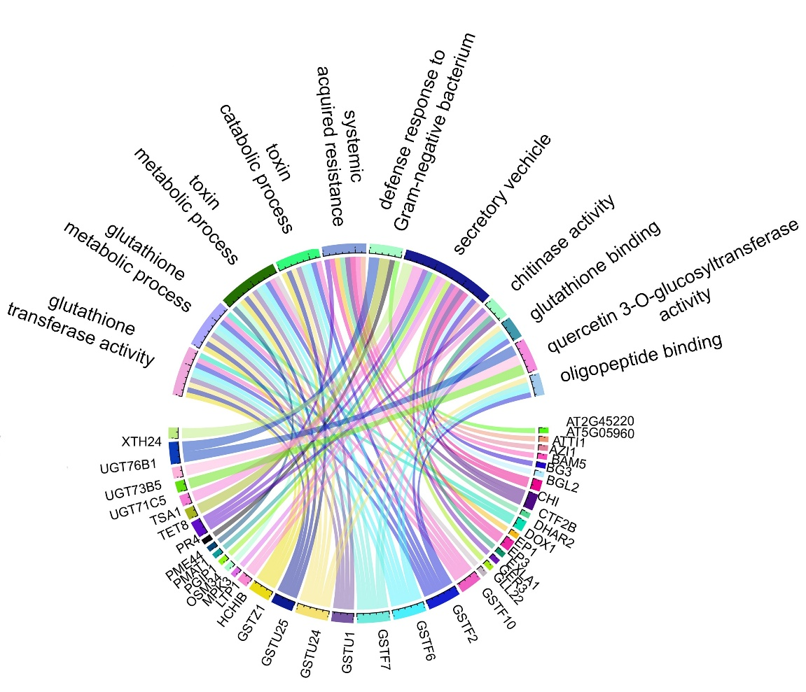

Εικόνα 3.7.2-11: Σχεδιάγραμμα Circos που παρουσιάζει τους έντεκα ταυτοποιημένους σημαντικά εμπλουτισμένους όρους οντολογίας μετά την εφαρμογή των νανοσωματιδίων SA-CNPs. Οι όροι περιέχουν γονίδια που σχετίζονται με την άμυνα των φυτών ενάντια παθογόνων όπως αποτελούν οι GSTs (S-GLUTATHIONE TRANSFERASE), HEL/PR4 (PATHOGENESIS RELATED 4), MPK3 (MITOGEN PROTEIN KINASE 3) και CHI (CHITINASE) μεταξύ άλλων. Οι γραμμές αντιπροσωπεύουν τη σύνδεση των εμπλουτισμένων όρων με τις εμπλεκόμενες πρωτεΐνες.

Οι 38 πρωτεΐνες που συμμετείχαν στους παραπάνω GO όρους υποβλήθηκαν σε STRING ανάλυση για την εύρεση δικτύων πρωτεϊνικών αλληλεπιδράσεων. Τα αποτελέσματα έδειξαν ότι 27 (71%) από τις 38 πρωτεΐνες σχηματίζουν ένα λειτουργικά συσχετισμένο δίκτυο (Εικόνα 3.7.2-12) με μία εξαιρετικά σημαντική πιθανότητα δημιουργίας του δικτύου των πρωτεϊνικών αλληλεπιδράσεων εμπλουτισμό αλληλεπίδρασης πρωτεΐνης (τιμή P: < 1,0e-16), τονίζοντας τη συνεργιστική δράση των παραπάνω μονοπατιών που ανιχνεύθηκαν στην επαγωγή άμυνας του φυτού μετά την εφαρμογή των SA-CNPs και τη σημαντικότητά τους στην αντιμετώπιση της προσβολής από το παθογόνο P. xanthii.

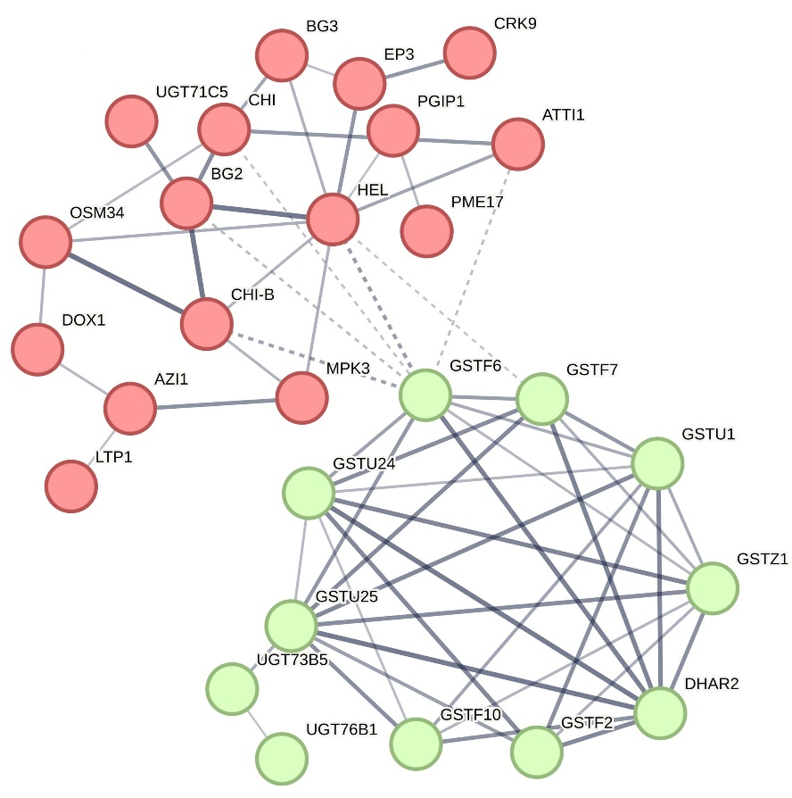

Εικόνα 3.7.2-12: Δίκτυο αλληλεπιδράσεων των πρωτεϊνών που συμμετέχουν στους κοινούς εμπλουτισμένους GO όρους μεταξύ των συγκρίσεων SA-CNPs έναντι Μάρτυρα (SA-CNPs vs Control) και εφαρμογή νανοσωματιδίων SA-CNPs και τεχνητή μόλυνση με το παθογόνο σε σχέση με μόνο την τεχνητή μόλυνση (SA-CNPs/Px vs Px). Οι δύο ομάδες διαφορετικών χρωμάτων δηλώνουν την ομαδοποίηση ως προς τον χρόνο έκφρασης των πρωτεϊνών με K-means clustering.

Η σε βάθος διερεύνηση των μοριακών μηχανισμών στο Arabidopsis, σε συνδυασμό με τη σημαντική αναστολή της βλάστησης των κονιδίων του μύκητα P. xanthii, μετά την εφαρμογή των SA-CNPs (όπως παρατηρήσαμε σε προηγούμενα πειράματα που αναφέρονται στο Παραδοτέο 3.7.1), έθεσε το βασικό ερώτημα για το ποιες αλλαγές συμβαίνουν στα γενετικά μονοπάτια του μύκητα. Η ανάλυση ολικού μεταγραφόματος του μύκητα, χρησιμοποιώντας το λογισμικό Kallisto, ποσοτικοποίησε 2.365 μεταγραφήματα γονιδίων στα δείγματα όπου πραγματοποιήθηκε μόνο η τεχνητή μόλυνση, ενώ μετά την εφαρμογή των SA-CNPs ο αριθμός των μεταγραφημάτων μειώθηκε σημαντικά σε 724, με 709 από αυτά να είναι κοινά και στις δύο επεμβάσεις (Εικόνα 3.7.2-13).
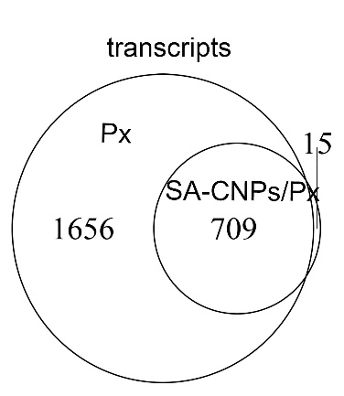
Εικόνα 3.7.2-13: Επικάλυψη των κοινών μεταγραφημάτων του μύκητα P. xanthii μεταξύ των δύο επεμβάσεων: μόνο τεχνητή μόλυνση με το παθογόνο (Px) και εφαρμογή νανοσωματιδίων SA-CNPs και τεχνητή μόλυνση με το παθογόνο (SA-CNPs/Px).

Στο σύνολο των μεταγραφημάτων του μύκητα, ταυτοποιήσαμε 78 μεταγραφήματα εκκρινόμενων πρωτεϊνών στα δείγματά μας που ομαδοποιήθηκαν σε τρεις κατηγορίες σύμφωνα με τους Kim et al. (2021). Η πρώτη κατηγορία αποτελούνταν από 30 υποψήφιες εκκρινόμενες πρωτεΐνες τελεστές (CSEPs, Candidate Secreted Effector Proteins) που ανήκαν κυρίως στις οικογένειες των πρωτεασών, ισομερασών και υδρολασών και άλλα ένζυμα που στοχεύουν τα μονοπάτια πρωτεολυτικής αποικοδόμησης (Εικόνα 3.7.2-14). Η ανίχνευση των πρωτεϊνών αυτών έρχεται σε συμφωνία με τις αυξανόμενες ενδείξεις στη βιβλιογραφία που δηλώνουν ότι οι πρωτεΐνες-τελεστές των μικροβίων αξιοποιούν το σύστημα ουμπικουιτίνης-πρωτεασώματος (UPS) ως κεντρικό κόμβο προκειμένου να επιτευχθεί διαταραχή στο σύνολο των μοριακών μηχανισμών στα κύτταρα του ξενιστή. Η δεύτερη κατηγορία αποτελούταν από 34 μη κλασικές εκκρινόμενες πρωτεΐνες (Non Classical Secreted Proteins, NCSPs) που αποτελούνταν κυρίως από ριβοσωμικές πρωτεΐνες (47%), αλλά υπήρχαν επίσης και μόρια ουβικιτίνης, κινάσες και μιτοχονδριακές πρωτεΐνες (Εικόνα 3.7.2-15). Η τρίτη κατηγορία αποτελούταν από 14 εκκρινόμενες πρωτεΐνες (Secreted Proteins, SPs) με τις περισσότερες από αυτές να είναι μεμβρανικές πρωτεΐνες, όπως πρωτεΐνη λειτουργίας μοριακού συνοδού με τοποθέτηση στο ενδοπλασματικό δίκτυο, μια φωσφατιδυλ-τρανσφεράση CDP-αλκοόλης που εμπλέκεται στη βιοσύνθεση των φωσφολιπιδίων, μια πρωτεΐνη που αποτελεί συστατικό της εσωτερικής μεμβράνης του μιτοχονδρίου. Επίσης, στην κατηγορία αυτή ταυτοποιήθηκαν και δύο glycan πρωτεΐνες, Οι glycan πρωτεϊνες είναι πολυσακχαρίτες που εμπλέκονται σε μηχανισμούς αναγνώρισης παθογόνων και ρύθμιση του ανοσοποιητικού συστήματος. Επιπρόσθετα, αποτελεί ενδιαφέρον ότι ταυτοποιήθηκε ένα μεταγράφημα που αντιστοιχεί σε πρωτεΐνη παρόμοια με θειορεδοξίνη (TRX-like), η οποία προσδίδει προστασία στα κύτταρα έναντι διαφόρων οξειδωτικών στρες (Εικόνα 3.7.2-16). Το κοινό χαρακτηριστικό μεταξύ όλων των μεταγραφημάτων του μύκητα που ταυτοποιήθηκαν και στις τρεις κατηγορίες ήταν ότι μετά την εφαρμογή των νανοσωματιδίων SA-CNPs, παρατηρήθηκε μια αξιοσημείωτη συνολική μείωση στην έκφρασή τους (Εικόνα 3.7.2-14, -15, -16). Έτσι, είναι προφανές ότι η συνολική μείωση των εκκρινόμενων πρωτεϊνών του μύκητα αντικατοπτρίζει τη μειωμένη βλάστηση των κονιδίων του μετά την εφαρμογή των SA-CNPs, επιδεικνύοντας μια ουσιαστική καταστολή της μολυσματικότητας του παθογόνου στα φυτά.
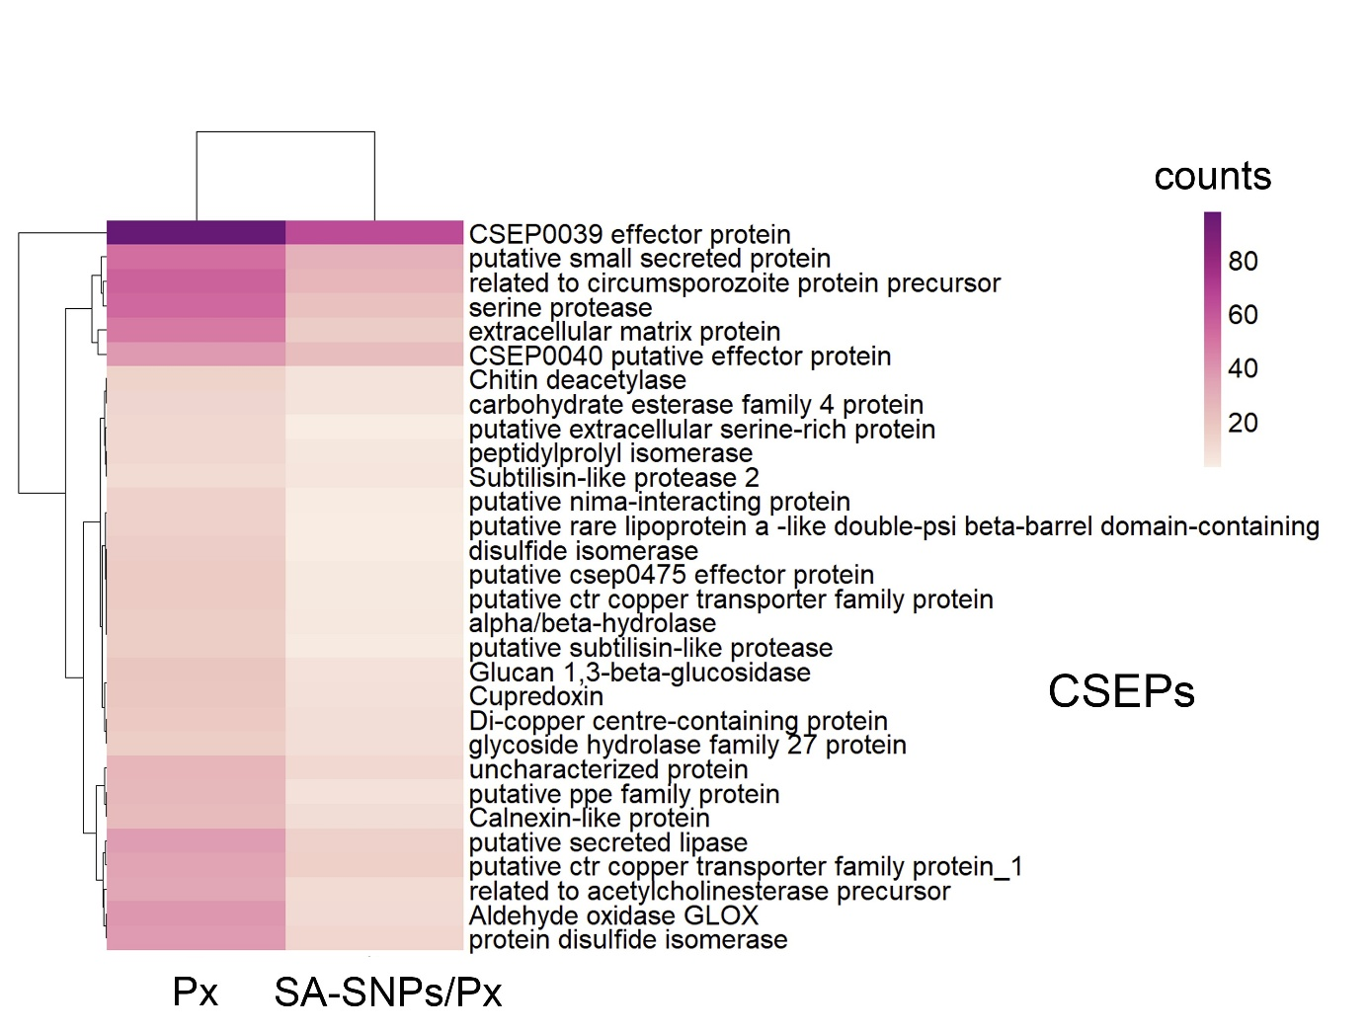
SA-CNPs/Px

Εικόνα 3.7.2-14: Θερμικός χάρτης που δείχνει τα μειωμένα επίπεδα έκφρασης των αναγνωρισμένων υποψήφιων εκκρινόμενων πρωτεϊνών τελεστών του μύκητα P. xanthii (CESPs) μετά την εφαρμογή SA-CNPs.

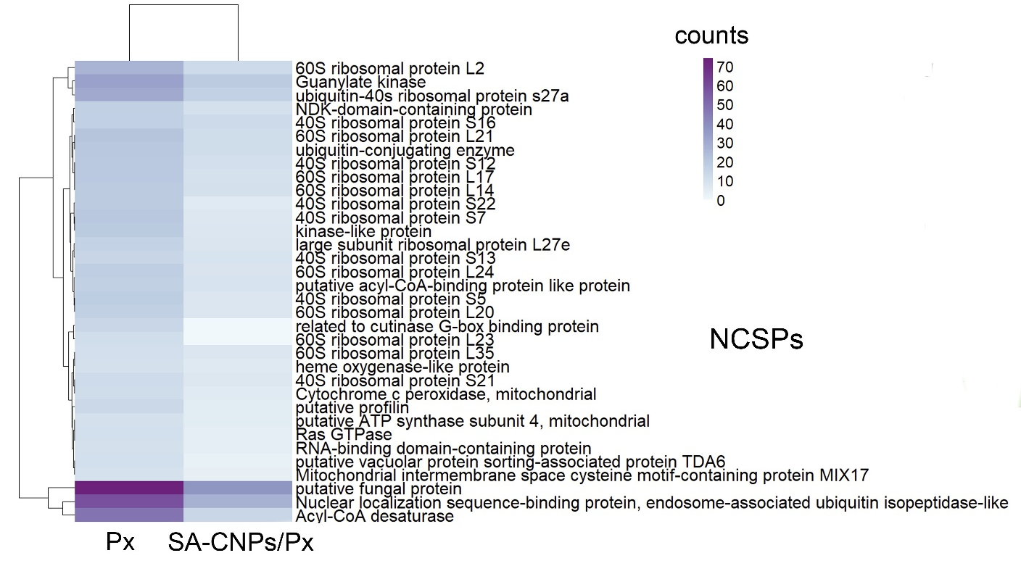

Εικόνα 3.7.2-15: Θερμικός χάρτης που δείχνει τα μειωμένα επίπεδα έκφρασης των αναγνωρισμένων μη κλασικών εκκρινόμενων πρωτεϊνών του μύκητα P. xanthii (NCSPs) μετά την εφαρμογή SA-CNPs.

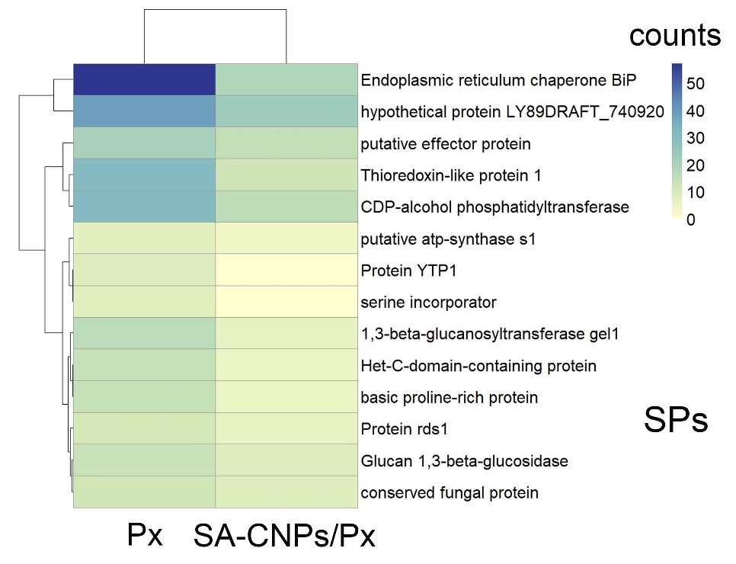

Εικόνα 3.7.2-16: Θερμικός χάρτης που δείχνει τα μειωμένα επίπεδα έκφρασης των αναγνωρισμένων εκκρινόμενων πρωτεϊνών του μύκητα P. xanthii (SPs) μετά την εφαρμογή SA-CNPs.

Συνεστιακή μικροσκοπία βλάστησης και ανάπτυξης κονιδίων του μύκητα Botrytis cinerea

Στο σύστημα Arabidopsis thaliana- Botrytis cinerea επιλέχθηκαν σκευάσματα νανοσωματιδίων χιτοζάνης με συζευγμένο ιασμόνικό οξύ (JA-CNPs) και εφαρμόστηκαν είτε με ενσωμάτωση σε στερεό θρεπτικό μέσο είτε με ψεκασμό στην επιφάνεια των φύλλων. Για να παρατηρηθεί η επίδραση των σκευασμάτων Cu-CNPs ή JA-CNPs στην βλάστηση των κονιδίων και στην ανάπτυξη του μύκητα, πραγματοποιήθηκε χρώση των κονιδίων με τη την πράσινη φθορίζουσα χρωστική CF-488 που είναι συζευγμένη στην πρωτεΐνη Wheat Germ Agglutinin (WGA). H WGA είναι πρωτεΐνη που προσδένεται στα μόρια χιτίνης που βρίσκονται στο κυτταρικό τοίχωμα των μυκήτων. Πραγματοποιήθηκαν διάφορες εφαρμογές και ακολούθησε παρατήρηση των ιστών με συνεστιακό μικροσκόπιο σάρωσης.
Επίσης για να μελετηθεί ο τρόπος δράσης των νανοσωματίδων χιτοζάνης με συζευγμένο γιασμονικό οξύ πραγματοποιήθηκαν εφαρμογές νανοσωματιδίων και τεχνητή μόλυνση με αιώρημα κονιδίων του μύκητα στη διαγονιδιακή σειρά GFP::TUB, η οποία μας επιτρέπει να παρατηρήσουμε την αναδιαμόρφωση/οργάνωση της πρωτεΐνης τουμπουλίνης στο κυτταρικό τοίχωμα των φυτικών κυττάρων (Συνεργασία με Καθ. Κ. Καραογλανίδη και Αναστάσιο Σακελλαρίου που πραγματοποίησε την πρακτική του άσκηση και το μεγαλύτερο μέρος της πτυχιακής του Εργασίας στο ΜΦΙ).

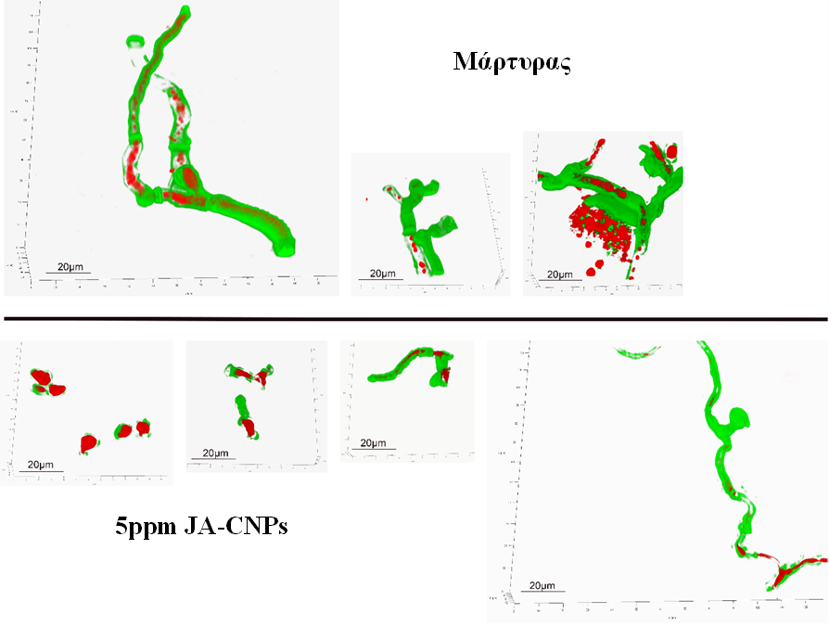

Εικόνα 3.7.2-17: Ενδεικτικές μικρογραφίες κονιδίων και μυκηλιακών υφών του μύκητα B. cinerea χωρίς και με την εφαρμογή 5ppm σκευάσματος JA-CNPs, με τη χρήση συνεστιακού μικροσκοπίου σάρωσης. Στον μύκητα B. cinerea πραγματοποιήθηκε χρώση με WGA, που σημαίνει τα μόρια χιτίνης της κυτταρικής μεμβράνης του μύκητα, και με propidium iodide (PI) που παρεμβαίνει μεταξύ των βάσεων των μορίων νουκλεϊκών οξέων, DNA και RNA. Το PI είναι φθορίζουσα χρωστική που εκπέμπει στο μήκος κύματος των 636 nm και εμφανίζεται ως κόκκινο χρώμα. Στις συνθήκες μάρτυρα, ο μύκητας αναπτύσσει μεγάλες υφές που διακλαδίζονται, οι οποίες στο άκρο τους μπορεί να διαρρηχθούν και να ελευθερώσουν το περιεχόμενό τους στο φυτικό κύτταρο (Πάνω μέρος Εικόνα 3.7.2-17), ενώ 24 ώρες μετά την εφαρμογή του σκευάσματος JA-CNPs, ο μύκητας παρουσιάζει καθυστερημένη ανάπτυξη με μικρή ανάπτυξη υφών και την παρουσία πολλών μη βλαστημένων κονιδίων πάνω στους ιστούς (Κάτω μέρος Εικόνα 3.7.2-17).

In-vitro βιοδοκιμές βλαστικότητας κονιδίων του μύκητα B. cinerea υπό την επίδραση JA-CNPs

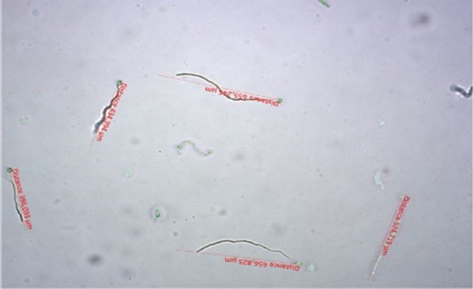

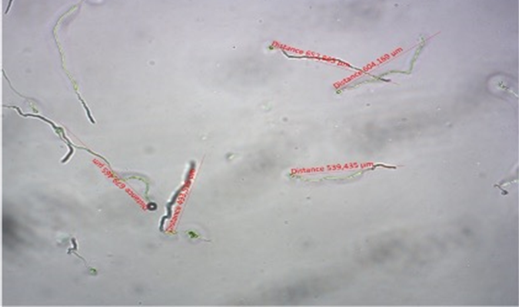

Εικόνα 3.7.2-18: In vitro βιοδοκιμή με το μύκητα Botrytis cinerea σε στερεό θρεπτικό Water Agar (1,5%) χωρίς και με την ενσωμάτωση νανοσκευάσματος χιτοζάνης με γιασμονικό οξύ JA-CNPs σε συγκέντρωση 100ppm, 18 ώρες (hpi) μετά τη τεχνητή μόλυνση. Οι κόκκινες γραμμές υποδηλώνουν το ενδεικτικό μήκος του βλαστικού σωλήνα των κονιδίων. Οι μετρήσεις έγιναν χρησιμοποιώντας το λογισμικό ImageJ, και οι εικόνες ελήφθησαν από μικροσκόπιο σε μεγέθυνση x10.

In-vivo βιοδοκιμές ανάπτυξης ριζών (δείκτης ανάπτυξης) του φυτού A. thaliana υπό την επίδραση JA-CNPs

Εικόνα 3.7.2-19: Μέσοι όροι και η τυπική απόκλιση (±1SD) μετρήσεων ανάπτυξης του ριζικού συστήματος (δείκτης ανάπτυξης) φυτών Col-0 αναπτυσσόμενων σε στερεό θρεπτικό υπόστρωμα που είχε ενσωματωθεί νανοσκεύασμα χιτοζάνης με γιασμονικό οξύ JA-CNPs για περίοδο 2 και 3 ημερών. Οι μετρήσεις των ριζών πραγματοποιήθηκαν με τη χρήση του λογισμικού ImageJ.

In-vivo βιοδοκιμές βλάστησης κονιδίων του μύκητα B. cinerea σε φυτά A. thaliana μετά από επέμβαση με JA-CNPs

Εικόνα 3.7.2-20: In vivo βιοδοκιμή δράσης νανοσωματιδίων χιτοζάνης με γιασμονικό οξύ σε φυτά Col-0 JA-CNPs (24hpi). Οι κάθετες γραμμές στις στήλες του διαγράμματος υποδηλώνουν την τυπική απόκλιση (±SD) των μετρήσεων.
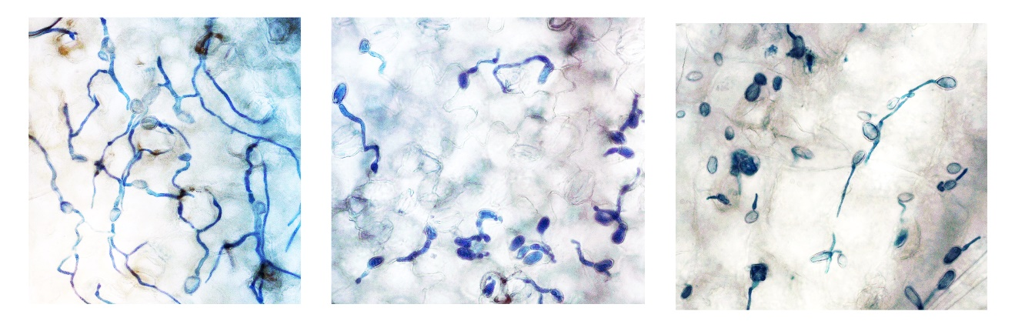
Μάρτυρας JA-CNPs 1ppm JA-CNPs 5ppm

Εικόνα 3.7.2-21: Απεικόνιση της βλάστησης των κονιδίων του μύκητα B. cinerea στην επιφάνεια φυτών A. thaliana τα οποία είχαν δεχτεί επέμβαση με νανοσωματίδια χιτοζάνης με εγκλωβισμένο γιασμονικό οξύ JA-CNPs, 24 ώρες μετά την τεχνητή μόλυνση. Από αριστερά προς τα δεξιά: Μάρτυρας (εφαρμογή νερού), εφαρμογή σκευάσματος JA-CNPs σε συγκέντρωση 1ppm, εφαρμογή σκευάσματος JA-CNPs σε συγκέντρωση 5ppm.

Μελέτες γονιδιακής έκφρασης στο σύστημα Arabidopsis thaliana- Botryits cinerea παρουσία νανοσωματιδίων χιτοζάνης με συζευγμένο ιασμονικό οξύ

Η ανάλυση έκφρασης των γονιδίων COI1 και ASK1, βασικών συστατικών του συμπλόκου SCFCOI1, έδειξε σημαντική μείωση της ρύθμισης τόσο μετά την εφαρμογή των JA-CNPs όσο και μετά την τεχνητή μόλυνση με αιώρημα κονιδίων του μύκητα (Εικόνα 3.7.2-22). Ενδιαφέρον αποτελεί το γεγονός ότι μετά τον συνδυασμό και των δύο επεμβάσεων, η έκφραση του COI1 μειώθηκε περαιτέρω, υποδεικνύοντας μία συνεργιστική δράση μεταξύ των δύο επεμβάσεων, ενώ η έκφραση ASK1 δεν επηρεάστηκε και παρέμεινε στα ίδια επίπεδα όπως στα δείγματα όπου πραγματοποιήθηκε μόνο εφαρμογή των JA-CNPs. Επιπρόσθετα, η εξέταση των επιπέδων έκφρασης του AUXIN RESISTANT 1 (AXR1), έδειξε σημαντική θετική ρύθμιση έως και 4,5 φορές μετά την εφαρμογή των JA-CNPs, ενώ η τεχνητή μόλυνση με κονίδια του μύκητα ρύθμισε θετικά την έκφραση AXR1 κατά 2,5 φορές (Εικόνα 3.7.2-22). Αντίθετα, ο συνδυασμός των δύο επεμβάσεων μείωσαν την έκφραση AXR1 στα επίπεδα του Μάρτυρα.
Ένα άλλο γονίδιο που εξετάστηκε στη μελέτη γονιδιακής έκφρασης ήταν το JASMONATE HYPERSENSITIVE 3 (JAH3). Στο πείραμα που πραγματοποιήσαμε είδαμε ότι η εφαρμογή των JA-CNPs οδήγησε σε εξαιρετικά μειωμένα επίπεδα έκφρασης αυτού του γονιδίου (Εικόνα 14), υποδεικνύοντας μια σημαντικά επαγόμενη οδό JA. Από την άλλη πλευρά, η τεχνητή μόλυνση με κονίδια του μύκητα προκάλεσε μια μέτρια αύξηση των επιπέδων έκφρασης του JAH3, ενώ ο συνδυασμός και των δύο επεμβάσεων είχε ως αποτέλεσμα τα επίπεδα έκφρασης του γονιδίου να είναι παρόμοια με τα αντίστοιχα των φυτών του Μάρτυρα (Εικόνα 3.7.2-22).

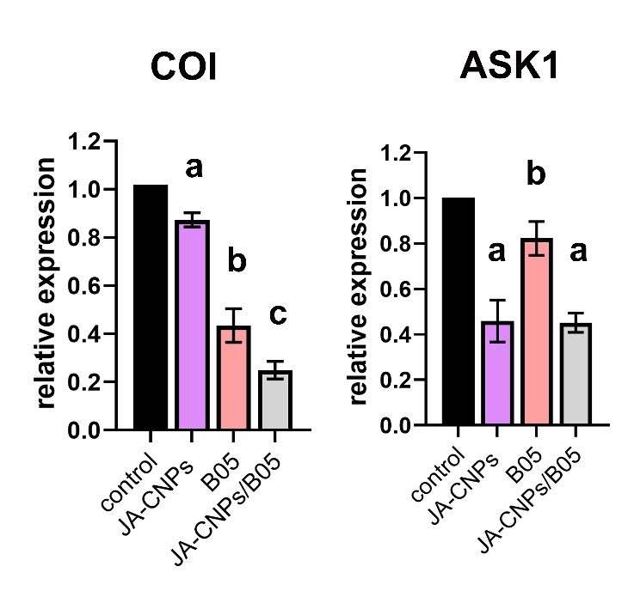
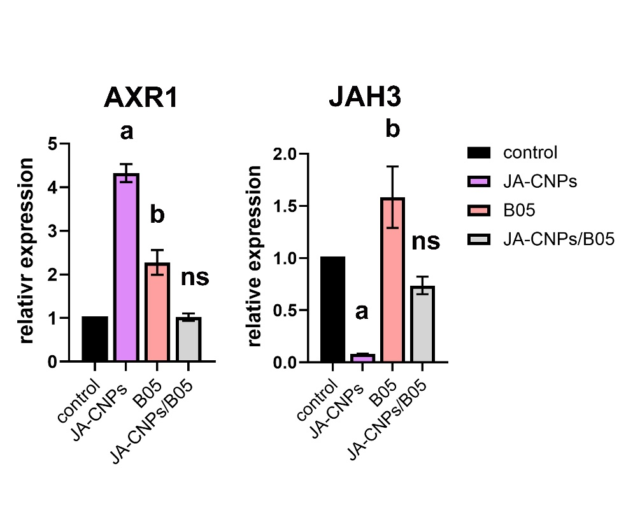

Εικόνα 3.7.2-22: Αποτελέσματα μελέτης γονιδιακής έκφρασης μέσω qPCR σε φυτά Arabidopsis στα οποία πραγματοποιήθηκε χειρισμός με νανοσωματίδια JA-CNPs και τεχνητή μόλυνση με κονίδια του μύκητα B. cinerea. control: φυτά Μάρτυρα, JA-CNPs: εφαρμογή μόνο JA-CNPs, Β05: μόνο τεχνητή μόλυνση με κονίδια του μύκητα, JA-CNPs/B05: συνδυασμός εφαρμογής JA-CNPs και τεχνητής μόλυνσης

Για να μελετήσουμε την επίδραση του ενισχυμένου μονοπατιού του γιασμονικού οξέος στο Arabidopsis στα μοριακά δίκτυα του μύκητα B. cinerea, επιλέξαμε αντιπροσωπευτικά γονίδια-δείκτες. Αρχικά, μελετήσαμε το γονίδιο ALTERNATIVE OXIDASE (ΑΟΧ) και παρατηρήσαμε ότι όταν η έκφραση του AOX αυξάνεται με την πάροδο του χρόνου στα φυτά του Μάρτυρα, ενώ η εφαρμογή JA-CNPs μειώνει αξιοσημείωτα την έκφρασή του και στα δύο χρονικά σημεία που εξετάστηκαν (Εικόνα 3.7.2-23).
Το επόμενο γονίδιο που αναλύθηκε ήταν το γονίδιο PECTIN METHYLESTERASE 1 (PME1). Τα αποτελέσματα έκφρασης του γονιδίου PME1 έδειξαν ότι παρόλο που στις 24 ώρες μετά την τεχνητή μόλυνση με αιώρημα κονιδίων του μύκητα, η εφαρμογή των JA-CNPs μείωσε σημαντικά την έκφραση του PME1, στις 96 ώρες, η έκφραση του γονιδίου στα δείγματα όπου εφαρμοστήκαν τα JA-CNPs ήταν παρόμοια με αυτή που παρατηρήθηκε στα δείγματα του Μάρτυρα (Εικόνα 3.7.2-23), υποδηλώνοντας μια παροδική επίδραση της εφαρμογής των JA-CNPs στην έκφραση αυτού του γονιδίου.
Ένα άλλο γονίδιο B. cinerea που ρυθμίστηκε σε βάθος μετά την εφαρμογή JA-CNPs ήταν το γονίδιο CHITIN SYNTHASE 1 (CHS1) (Εικόνα 3.7.2-23). Η ανάλυση της έκφρασης του CHS1, τόσο στις 24 όσο και στις 96 ώρες μετά την τεχνητή μόλυνση, παρουσίασε παρόμοιο πρότυπο έκφρασης με το γονίδιο AOX, αποδεικνύοντας ότι η εφαρμογή των JA-CNPs επάγει αμυντικούς μηχανισμούς στα φυτά.
Ένας κύριος μεταβολίτης που παράγει ο μύκητας B. cinerea είναι το botcinic acid. Ενδιαφέρον αποτελεί το γεγονός ότι μετά την εφαρμογή των JA-CNPs, τόσο στις 24 όσο και στις 96 ώρες μετά την τεχνητή μόλυνση, η έκφραση του γονιδίου BOA3 αυξήθηκε σημαντικά περισσότερο από 3 και 1,5 φορές στα προαναφερθέντα χρονικά σημεία, αντίστοιχα (Εικόνα 3.7.2-23).

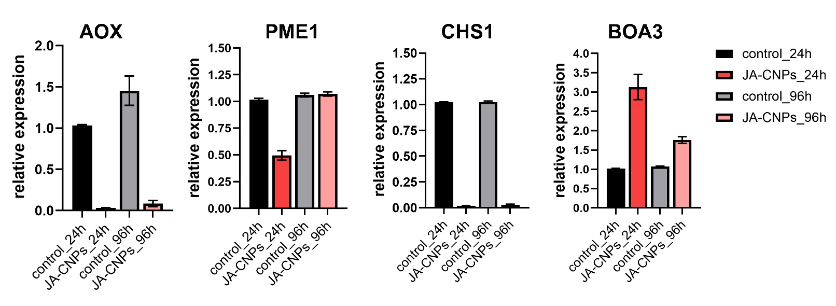

Εικόνα 3.7.2-23: Αποτελέσματα μελέτης γονιδιακής έκφρασης μέσω qPCR γονιδίων-δεικτών του μύκητα B. cinerea από δείγματα Arabidopsis στα οποία πραγματοποιήθηκε τεχνητή μόλυνση με κονίδια του μύκητα (control) και συνδυασμός εφαρμογής JA-CNPs και τεχνητής μόλυνσης με το παθογόνο (JA-CNPs). Η μελέτη πραγματοποιήθηκε σε δύο χρονικές στιγμές, 24 και 96 ώρες μετά την τεχνητή μόλυνση.

Μελέτες τρόπου δράσης σκευασμάτων νανοσωματιδίων χιτοζάνης στο σύστημα τομάτα-βακτήρια (Rs, Cmm)

Η συγκριτική μελέτη μικροσκοπικών παρατηρήσεων στο συνεστιακό μικροσκόπιο (confocal microscope) των βακτηριακών κυττάρων ως προς την μορφολογία τους μετά την έκθεσή τους στα νανοσκευάσματα έδειξε ότι εντός 24 ωρών, είχε ξεκινήσει η αλλοίωση των κυττάρων (Εικόνα 3.7.2-24). Περαιτέρω βελτιστοποίηση στο μέλλον της εφαρμογής των σχετικών χρωστικών, θα βοηθήσει για την εκτίμηση της αναλογίας νεκρών:ζωντανών κυττάρων εντός χρονικών διαστημάτων μικρότερων των 24 ωρών.

Παράλληλα, κατασκευάστηκαν οι καμπύλες ανάπτυξης των δύο βακτηρίων-Rs και Cmm σε υγρή καλλιέργεια με και χωρίς την επίδραση των δύο νανοσκευασμάτων, για την εκτίμηση του απαιτούμενου χρόνου έναρξης της αντιμικροβιακής δράσης τους (Εικόνα 3.7.2.3). Οι καμπύλες αυτές παρουσιάζονται στην Εικόνα 3.7.2.4 και Εικόνα 3.7.2.5. Στο τέλος της επώασης των καλλιεργειών Cmm, μετρήθηκε το pH και διαπιστώθηκε ότι ήταν: α) pH 8 όταν η επέμβαση ήταν το νερό), β) pH 7 όταν η επέμβαση ήταν chitozan 1:25, γ) pH 6 όταν η επέμβαση ήταν chitozan+Cu 1:25. Στο τέλος της επώασης των καλλιεργειών Rs, μετρήθηκε το pH και διαπιστώθηκε ότι ήταν: α) pH 8 όταν η επέμβαση ήταν το νερό), β) pH 8 όταν η επέμβαση ήταν chitozan 1:25, γ) pH 6 όταν η επέμβαση ήταν chitozan+Cu 1:25.

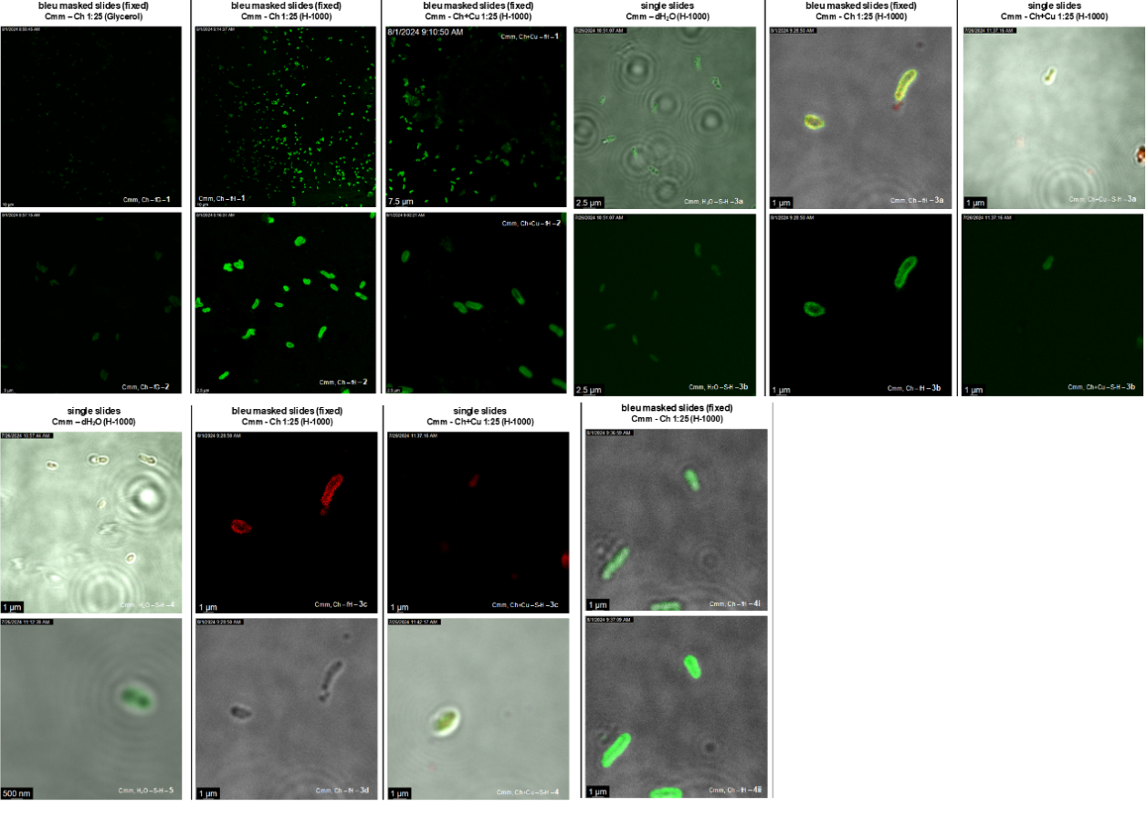

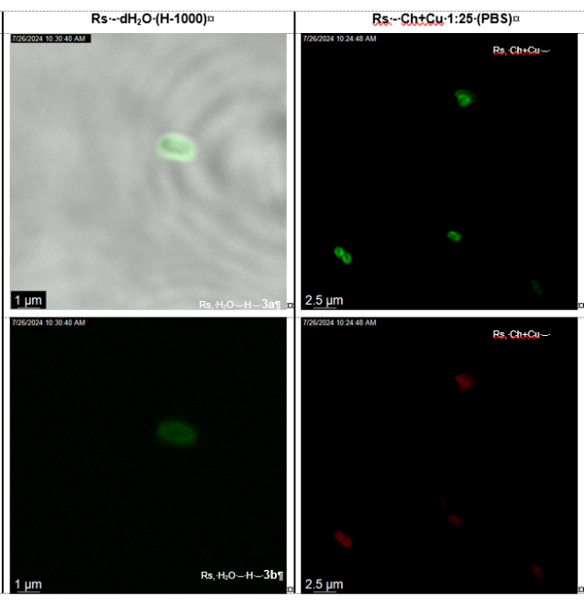

Εικόνα 3.7.2-24: Επίδραση των νανοσκευασμάτων (Chitozan 1:25 v/v, Chitozan+Cu 1:25 v/v) σε κυτταρικό επίπεδο με χρήση συνεστιακού μικροσκοπίου (confocal microscope). Ενδεικτικές φωτογραφίες από τα πειράματα βελτιστοποίησης πρωτοκόλλου διπλής χρώσης των κυττάρων Cmm και Rs για τη διαφοροποίησή τους σε νεκρά και ζωντανά κύτταρα, και την ταυτόχρονη ταυτοποίησή τους μέσω φθορίζουσας χρωστικής σε σύζευξη με εξειδικευμένα αντισώματα για τα βακτήρια-στόχους. Αξιολογήθηκαν παράγοντες όπως: τύπος αντικειμενοφόρων πλακών, τρόπος εφαρμογής των χρωστικών (σειρά εφαρμογής, χρόνος επώασης, συγκεντρώσεις), βοηθητικοί χημικοί παράγοντες προστασίας του σήματος του φθοριοχρώματος.

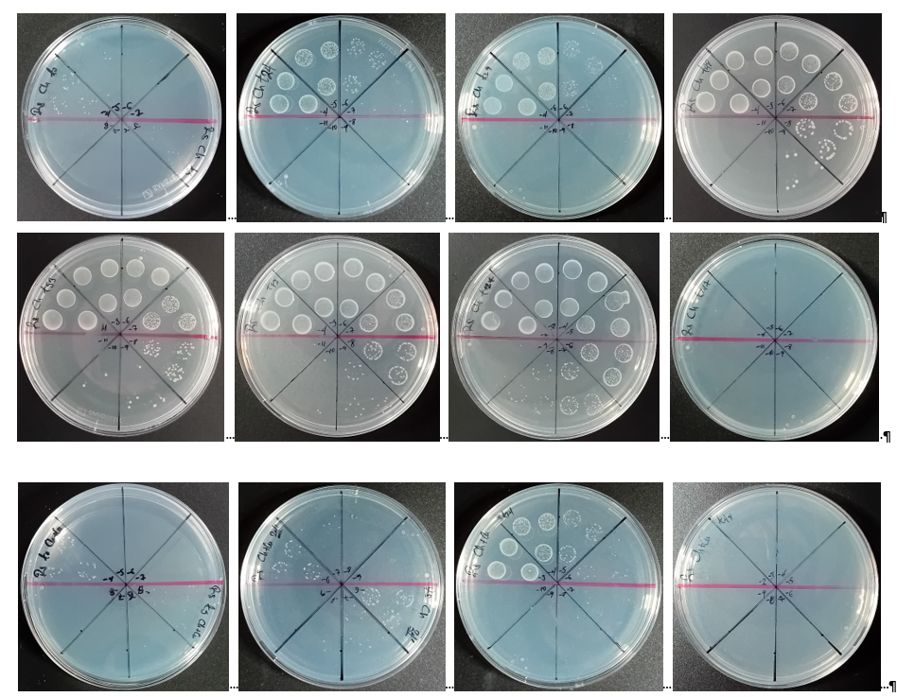

Εικόνα 3.7.2-25: Εκτίμηση του απαιτούμενου χρόνου έναρξης της αντιμικροβιακής δράσης των νανοσκευασμάτων με παραλαβή μικρής ποσότητας από τις υγρές βακτηριακές καλλιέργειες σε διάφορες χρονικές στιγμές μεταξύ 0 h και 216 h μετά την προσθήκη του νανοσκευάσματος ή του νερού, και μεταφορά της σε στερεό θρεπτικό υπόστρωμα για τον προσδιορισμό του μεγέθους του πληθυσμού των ζωντανών κυττάρων. Οι μετρήσεις αυτές χρησιμοποιήθηκαν για την κατασκευή των καμπυλών ανάπτυξης.

Από τις καμπύλες ανάπτυξης διαπιστώθηκε ότι: α) στην περίπτωση του Cmm, η ανάπτυξη του βακτηρίου παρεμποδίστηκε άμεσα με την εφαρμογή είτε του νανοσκευάσματος chitosan είτε του νανοσκευάσματος chitosan+Cu. β) στην περίπτωση του Rs, η ανάπτυξη του βακτηρίου παρεμποδίστηκε μετά από 100h περίπου από την εφαρμογή του νανοσκευάμαστος chitosan, ενώ ήταν άμεση όταν εφαρμόστηκε το νανοσκεύασμα chitosan+Cu.

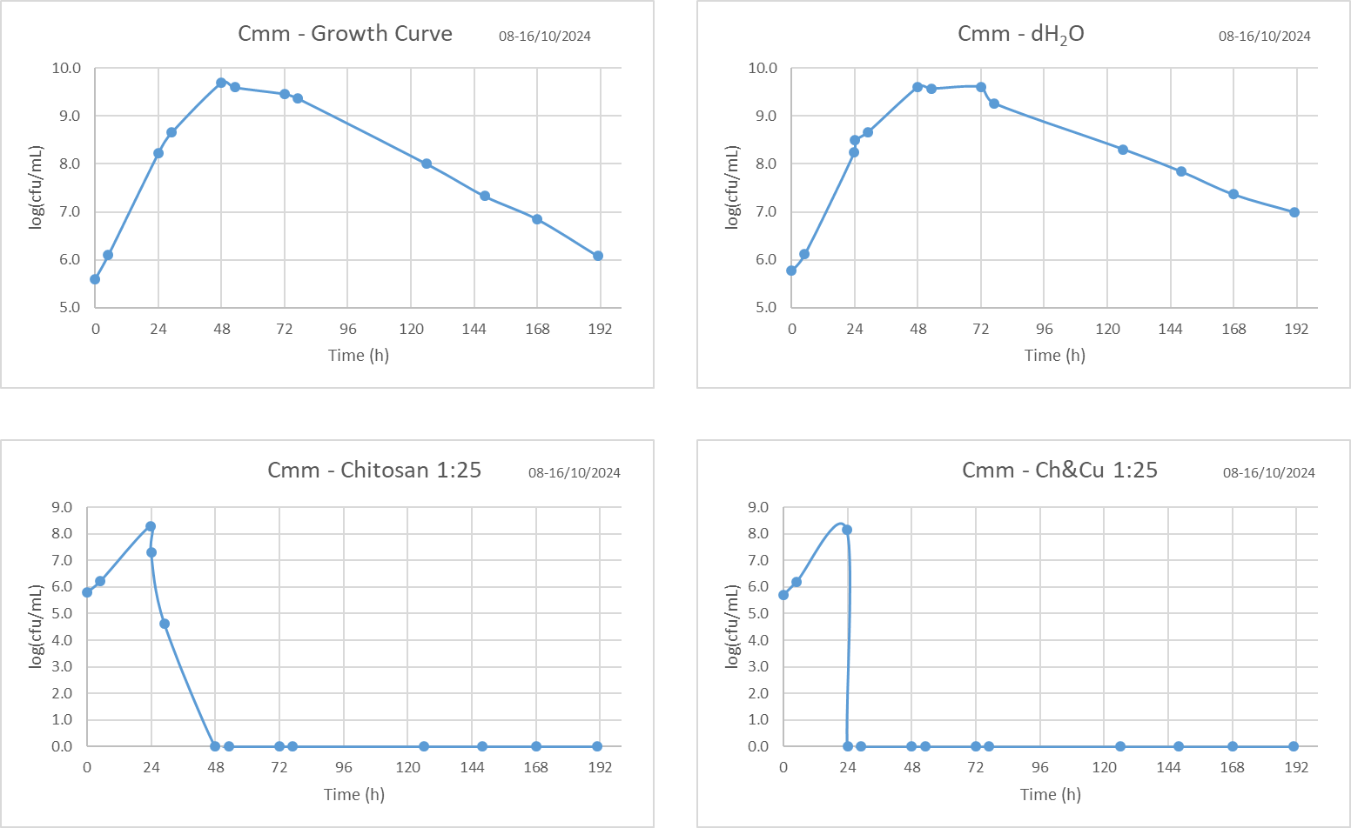

Εικόνα 3.7.2-26: Καμπύλες ανάπτυξης του βακτηρίου Cmm: α) τυπική καμπύλη ανάπτυξης υγρής καλλιέργεια, β) καμπύλη ανάπτυξης με επέμβαση με απιονισμένο-αποστειρωμένο νερό, γ) καμπύλη ανάπτυξης με επέμβαση με νανοσκεύασμα chitosan 1:25, δ) καμπύλη ανάπτυξης με επέμβαση με νανοσκεύασμα chitozan+Cu 1:25.

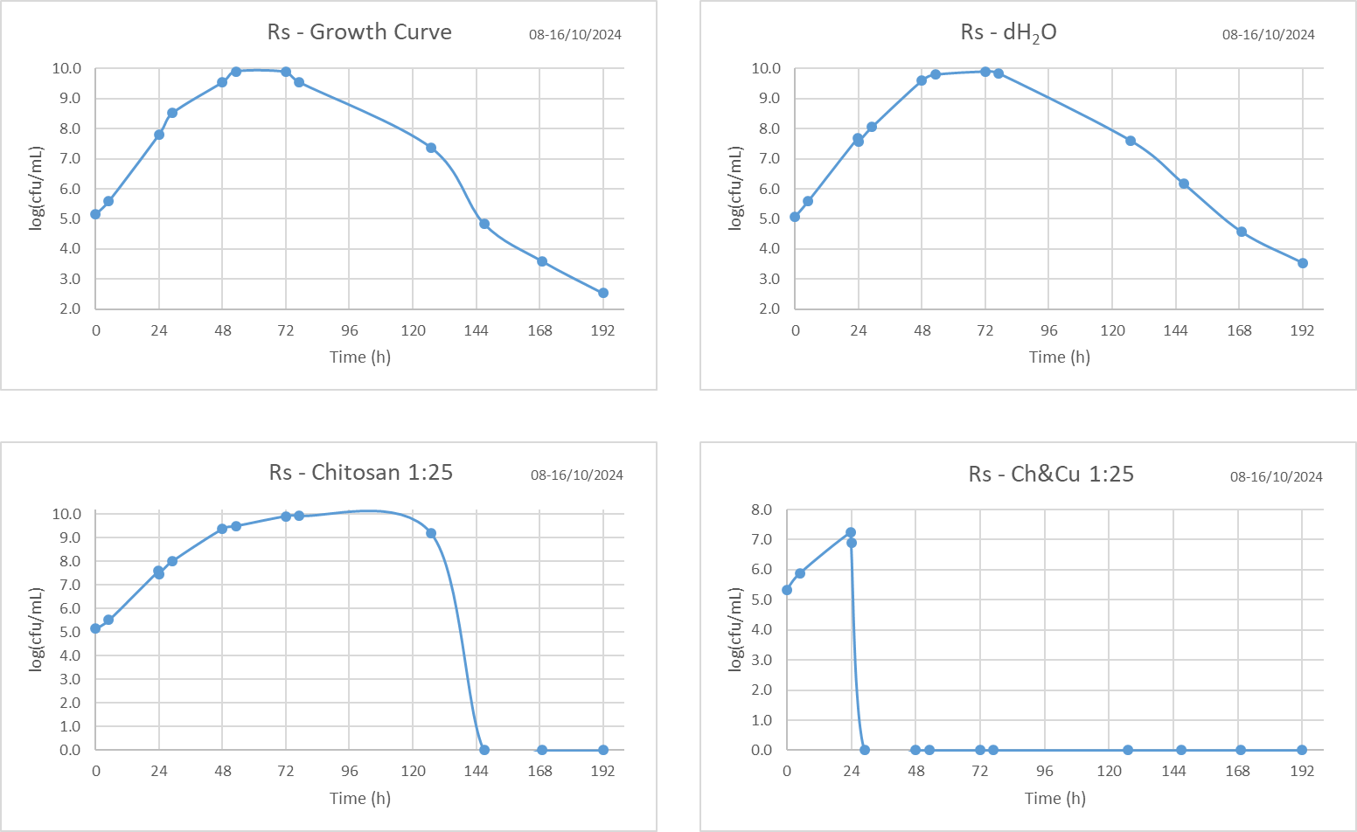

Εικόνα 3.7.2-27: Καμπύλες ανάπτυξης του βακτηρίου Rs: α) τυπική καμπύλη ανάπτυξης υγρής καλλιέργεια, β) καμπύλη ανάπτυξης με επέμβαση με απιονισμένο-αποστειρωμένο νερό, γ) καμπύλη ανάπτυξης με επέμβαση με νανοσκεύασμα chitosan 1:25, δ) καμπύλη ανάπτυξης με επέμβαση με νανοσκεύασμα chitozan+Cu 1:25.
Από την μελέτη της έκφρασης των δύο γονιδίων: Acre180 και RKase, στη ρίζα φυτών τομάτας που είχαν δεχτεί ή όχι επέμβαση με τα νανοσκευάσματα, διαπιστώθηκαν τα ακόλουθα:
1) έκφραση του γονιδίου Acre180 (Πίνακας 3.7.2-1):
α) σε φυτά μολυσμένα με Rs, η έκφραση του γονιδίου Acre180 αυξήθηκε έως και 2,5 φορές όταν έγινε εφαρμογή νανοσκευάσματος chitozan, και έως 2,8 φορές όταν έγινε εφαρμογή του νανοσκευάσματος chitozan+Cu, σε σχέση με τον μάρτυρα (επέμβαση με αποστειρωμένο νερό). β) σε φυτά μολυσμένα με Cmm, η έκφραση του γονιδίου Acre180 μειώθηκε σε σχέση με τον μάρτυρα, είτε είχε γίνει επέμβαση με το νανοσκευάσμα chitosan είτε είχε γίνει επέμβαση με το νανοσκευάσμα chitosan+Cu.
2) έκφραση του γονιδίου RKase (Πίνακας 3.7.2-2):
α) σε φυτά μολυσμένα με Rs, η έκφραση του γονιδίου RKase δεν παρουσίασε μεταβολή σε σχέση με τον μάρτυρα όταν έγινε επέμβαση με το νανοσκεύασμα chitosan, ενώ στην περίπτωση της επέμβασης με το νανοσκεύασμα chitosan+Cu η έκφραση κυμάνθηκε από ίδια έως 3,3 φορές μεγαλύτερη από τον μάρτυρα. β) σε φυτά μολυσμένα με Cmm, η έκφραση του γονιδίου RKase αυξήθηκε έως και 2,2 φορές όταν έγινε επέμβαση με νανοσκεύασμα chitosan, και έως 7,4 φορές όταν έγινε επέμβαση με το νανοσκεύασμα chitosan+Cu.

Πίνακας 3.7.2-1

Δείγματα | 2e-ΔΔCt για το γονίδιο Acre180
5dpi, Rs, Chitozan, Ρίζα_1 | 1,8
5dpi, Rs, Chitozan, Ρίζα_2 | 2,5
5dpi, Rs, Chitozan+Cu, Ρίζα_1 | 2,8
5dpi, Rs, Chitozan+Cu, Ρίζα_2 | 2,4
5dpi, Cmm, Chitozan, Ρίζα_1 | 0,7
5dpi, Cmm, Chitozan, Ρίζα_2 | 0,5
5dpi, Cmm, Chitozan+Cu, Ρίζα_1 | 0,2
5dpi, Cmm, Chitozan+Cu, Ρίζα_2 | 0,2

Πίνακας 3.7.2-2
Δείγματα | 2e-ΔΔCt για το γονίδιο RKase
5dpi, Rs, Chitozan, Ρίζα_1 | 1,2
5dpi, Rs, Chitozan, Ρίζα_2 | 1,0
5dpi, Rs, Chitozan+Cu, Ρίζα_1 | 1,0
5dpi, Rs, Chitozan+Cu, Ρίζα_2 | 3,3
5dpi, Cmm, Chitozan, Ρίζα_1 | 2,2
5dpi, Cmm, Chitozan, Ρίζα_2 | 1,9
5dpi, Cmm, Chitozan+Cu, Ρίζα_1 | 7,4
5dpi, Cmm, Chitozan+Cu, Ρίζα_2 | 1,7

ΣΥΝΟΨΗ ΚΑΙ ΣΥΜΠΕΡΑΣΜΑΤΑ
Όσον αφορά τη μελέτη στο σύστημα Arabidopsis thaliana – Podospahera xanthii – SA-CNPs, τα αποτελέσματα δείχνουν ότι τα νανοσωματίδια χιτοζάνης με συζευγμένη την αμυντική ορμόνη σαλικυλικό οξύ, μπορούν να ενεργοποιήσουν αποτελεσματικά τους αμυντικούς μηχανισμούς του φυτού και να επάγουν την έκφραση του γονιδίου δείκτη PATHOGENESIS RELATED-1 (PR1) στα φύλλα του φυτού Arabidopsis thaliana, μειώνοντας τη βλάστηση των κονιδίων του βιοτροφικού παθογόνου μύκητα Podosphaera xanthii. Οι προσεγγίσεις των μεταγραφομικών και πρωτεομικών αναλύσεων αναγνώρισαν αυξημένη έκφραση γονιδίων/πρωτεϊνών που σχετίζονται με τους μηχανισμούς άμυνας μετά την εφαρμογή των SA-CNPs, δίνοντας έμφαση σε ομάδες γονιδίων/πρωτεϊνών σχετικές με LRR υποδοχείς (Leucine Rich Repeat recepotrs), τη συστημική επίκτητη αντοχή (Systemic Achieved Resistance, SAR) και το μεταβολισμό της αντιοξειδωτικής ουσίας γλουταθειόνη. Η ανάλυση των αποκρίσεων του παθογόνου κατά τη διάρκεια της μόλυνσης στις φυσιολογικές συνθήκες (μάρτυρα), αναγνώρισε ομάδες πρωτεΐνες σχετικές με το ριβόσωμα και τη λειτουργία υδρολάσης ως πιθανώς εκκρινόμενες πρωτεΐνες που επιδρούν ως πρωτεϊνες-τελεστές (effectors) στον ξενιστή , ενώ η εφαρμογή SA-CNPs μείωσε σημαντικά την έκφρασή τους. Επίσης, οι παραπάνω ενεργοποιήσεις των πρωτεΐνών που σχετίζονται με την άμυνα του φυτού δείχθηκε ότι έχουν έντονη συσχέτιση με το μηχανισμό ελέγχου της ποιότητας των πρωτεϊνών στο ενδοπλασματικό δίκτυο των κυττάρων (ERQC) και τη λειτουργία γλυκοζυλίωσης, υποδηλώνοντας κύριους πιθανούς στόχους που μπορούν να αξιοποιηθούν για την εύρεση στρατηγικών ελέγχου ενάντια των βιοτροφικών παθογόνων μέσω της ενεργοποίησης της άμυνας των φυτών.
Από την άλλη μεριά, στη μελέτη του συστήματος Arabidopsis thaliana – Botrytis cinerea – JA-CNPs τα αποτελέσματα έδειξαν ότι τα νανοσωματίδια χιτοζάνης με συζευγμένο ιασμονικό οξύ επάγουν αποτελεσματικά το μονοπάτι άμυνας του ιασμονικού οξέος και μειώνουν ικανοποιητικά την ένταση της ασθένειας που προκαλείται από τον νεκροτροφικό μύκητα Botrytis cinerea (στέλεχος B05.10) στο φυτό μοντέλο Αrabidopsis thaliana. Η αξιολόγηση των μηχανισμών άμυνας, πραγματοποιήθηκε μέσω πειράματος χρώσης β-γλυκουρονιδάσης (χρώση GUS) χρησιμοποιώντας τη διαγονιδιακή σειρά PDF1.2:GUS A. thaliana, και αποδεικνύοντας ότι τα JA-CNPs επάγουν αποτελεσματικά το μονοπάτι άμυνας του ιασμονικού οξέος στη χαμηλή συγκέντρωση των 5 ppm με και χωρίς την τεχνητή μόλυνση των φυτών με αιώρημα κονιδίων του μύκητα. Η συνεστιακή μικροσκοπία αποκάλυψε μείωση της ανάπτυξης υφών του παθογόνου σε φύλλα Arabidopsis στα οποία εφαρμόστηκαν 5ppm JA-CNPs, σε σύγκριση με το μάρτυρα. Η μεταγραφική ανάλυση των COI, ASK1, AXR1 και JAH3 στο A. thaliana, καθώς και των AOX, PME1, CHS1 και BOA3 στο μύκητα B. cinerea, έδειξε ότι η εφαρμογή των JA-CNPs ενισχύει σημαντικά κύρια γονίδια του μονοπατιού του ιασμονικού οξέος του φυτού και επηρεάζει αρνητικά γονίδια που συμβάλλουν στην παθογένεια του μύκητα, αντίστοιχα. Συνολικά, αυτά τα ευρήματα υπογραμμίζουν τις δυνατότητες των JA-CNPs να αποτελέσουν μέρος ολοκληρωμένης διαχείρισης του μύκητα B. cinerea στα κηπευτικά (όπως η τομάτα), συμβάλλοντας στην μείωση χρήσης των χημικών μυκητοκτόνων στις καλλιέργειες. Η έρευνα συνεχίζεται.

Η παρεμποδιστική δράση των δύο νανοσκευασμάτων υπό μελέτη (χιτοζάνη, χιτοζάνη συζευγμένη με χαλκό) έναντι της ανάπτυξης των δύο φυτοπαθογόνων βακτηρίων διαπιστώθηκε τόσο με τη μικροσκοπική παρατήρηση των βακτηριακών κυττάρων, όσο και με την κατασκευή καμπυλών ανάπτυξης των βακτηρίων σε υγρή καλλιέργεια υπό την επίδραση των σκευασμάτων αυτών. Ιδιαίτερα σημειώνεται ότι το νανοσκεύασμα της χιτοζάνης προκάλεσε άμεση παρεμπόδιση και νέκρωση των κυττάρων Cmm, αλλά μόνο μετά από 100h προκάλεσε παρεμπόδιση και νέκρωση των κυττάρων Rs, γεγονός που δείχνει μία σχετική αντοχή του βακτηρίου Rs στη δράση της χιτοζάνης. Αντίθετα, το νανοσκεύασμα που περιείχε χαλκό προκάλεσε άμεση παρεμπόδιση και νέκρωση των κυττάρων τόσο του Rs όσο και του Cmm. Σε μοριακό επίπεδο, στις πρώτες πέντε μέρες από τη μόλυνση των φυτών, το νανοσκεύασμα της χιτοζάνης και της χιτοζάνης συζευγμένης με το χαλκό προκάλεσαν αύξηση της έκφρασης του γονιδίου Acre180 στην περίπτωση φυτών μολυσμένων με Rs, και μείωση της έκφρασής του στην περίπτωση φυτών μολυσμένων με Cmm. Επίσης, το νανοσκεύασμα της χιτοζάνης και της χιτοζάνης συζευγμένης με το χαλκό προκάλεσαν αύξηση της έκφρασης του γονιδίου RKase στην περίπτωση φυτών μολυσμένων με Cmm. Στην περίπτωση φυτών μολυσμένων με Rs, το νανοσκεύασμα της χιτοζάνης δεν επηρέασε την έκφραση του γονιδίου RKase, ενώ το νανοσκεύασμα χιτοζάνης συζευγμένης με το χαλκό αύξησε την έκφρασή του. Τα αποτελέσματα αυτά υποδεικνύουν ότι τα δύο υπό εξέταση γονίδια ενδέχεται να εμπλέκονται στην αλληλεπίδραση του φυτού με τα νανοσκευάσματα και τα φυτοπαθογόνα βακτήρια, και να επηρεάζουν την εκδήλωση/εξέλιξη ή μη ασθένειας στα φυτά. Περισσότερες επαναλήψεις του πειράματος με μεγαλύτερο αριθμό φυτών είναι αναγκαίες για να διαπιστωθεί αν οι παρατηρούμενες αλλαγές της έκφρασης των γονιδίων αυτών αφορούν επίσης και μεγαλύτερα χρονικά διαστήματα από την μόλυνση των φυτών και αν είναι στατιστικώς σημαντικές.

ΠΑΡΑΡΤΗΜΑ Ι
Βιβλιογραφικές Αναφορές
Μελέτη Arabidopsis thaliana-Podosphaera xanthii-SA-CNPs
- Ahmed, H., Howton, T., Sun, Y., Weinberger, N., Belkhadir, Y., and Mukhtar, M.S. (2018). Network biology discovers pathogen contact points in host protein-protein interactomes. Nature communications 9:2312.
- An, J., Kim, S.H., Bahk, S., Le Anh Pham, M., Park, J., Ramadany, Z., Lee, J., Hong, J.C., and Chung, W.S. (2023). Quercetin induces pathogen resistance through the increase of salicylic acid biosynthesis in Arabidopsis. Plant Signaling & Behavior 18:2270835.
- Anders, S. (2010). Analysing RNA-Seq data with the DESeq package. Mol Biol 43:1-17.
Anders, S., Pyl, P.T., and Huber, W. (2015). HTSeq—a Python framework to work with high-throughput sequencing data. bioinformatics 31:166-169.
- Araki, K., and Nagata, K. (2011). Protein folding and quality control in the ER. Cold Spring Harbor perspectives in biology 3:a007526.
- Bashir, S.M., Ahmed Rather, G., Patrício, A., Haq, Z., Sheikh, A.A., Shah, M.Z.u.H., Singh, H., Khan, A.A., Imtiyaz, S., and Ahmad, S.B. (2022). Chitosan nanoparticles: a versatile platform for biomedical applications. Materials 15:6521.
- Beckers, G.J., Jaskiewicz, M., Liu, Y., Underwood, W.R., He, S.Y., Zhang, S., and Conrath, U. (2009). Mitogen-activated protein kinases 3 and 6 are required for full priming of stress responses in Arabidopsis thaliana. The plant cell 21:944-953.
- Block, A., Toruño, T.Y., Elowsky, C.G., Zhang, C., Steinbrenner, J., Beynon, J., and Alfano, J.R. (2014). The P seudomonas syringae type III effector H op D 1 suppresses effector‐triggered immunity, localizes to the endoplasmic reticulum, and targets the A rabidopsis transcription factor NTL 9. New phytologist 201:1358-1370.
- Bowles, D. (2005). Glycosyltransferases of lipophilic small molecules. Curr. Opin. Plant Biol. 8:254-263.
- Bray, N.L., Pimentel, H., Melsted, P., and Pachter, L. (2016). Near-optimal probabilistic RNA-seq quantification. Nature biotechnology 34:525-527.
- Bremmer, J., Gonzalez-Martinez, A., Jongeneel, R., Huiting, H., Stokkers, R., and Ruijs, M. (2021). Impact assessment of EC 2030 Green Deal Targets for sustainable crop production (Wageningen Economic Research).
- Catic, A., and Ploegh, H.L. (2005). Ubiquitin–conserved protein or selfish gene? Trends in biochemical sciences 30:600-604.
- Chaliha, C., Rugen, M.D., Field, R.A., and Kalita, E. (2018). Glycans as modulators of plant defense against filamentous pathogens. Frontiers in plant science 9:363767.
- Chu, E.W., and Karr, J.R. (2017). Environmental impact: Concept, consequences, measurement. Reference module in life sciences.
- Committee, E.S. (2021). Guidance on risk assessment of nanomaterials to be applied in the food and feed chain: human and animal health. EFSA Journal 19:e06768.
- Demichev, V., Messner, C.B., Vernardis, S.I., Lilley, K.S., and Ralser, M. (2020). DIA-NN: neural networks and interference correction enable deep proteome coverage in high throughput. Nature methods 17:41-44.
- Dobin, A., Davis, C.A., Schlesinger, F., Drenkow, J., Zaleski, C., Jha, S., Batut, P., Chaisson, M., and Gingeras, T.R. (2013). STAR: ultrafast universal RNA-seq aligner. Bioinformatics 29:15-21.
- Dodds, P.N., and Rathjen, J.P. (2010). Plant immunity: towards an integrated view of plant–pathogen interactions. Nature Reviews Genetics 11:539-548.
- Falk, A., Feys, B.J., Frost, L.N., Jones, J.D., Daniels, M.J., and Parker, J.E. (1999). EDS1, an essential component of R gene-mediated disease resistance in Arabidopsis has homology to eukaryotic lipases. Proceedings of the National Academy of Sciences 96:3292-3297.
- Faqir, Y., Ma, J., and Chai, Y. (2021). Chitosan in modern agriculture production. Plant, Soil and Environment 67:679-699.
- Fu, Z.Q., Yan, S., Saleh, A., Wang, W., Ruble, J., Oka, N., Mohan, R., Spoel, S.H., Tada, Y., and Zheng, N. (2012). NPR3 and NPR4 are receptors for the immune signal salicylic acid in plants. Nature 486:228-232.
- Gaffney, T., Friedrich, L., Vernooij, B., Negrotto, D., Nye, G., Uknes, S., Ward, E., Kessmann, H., and Ryals, J. (1993). Requirement of salicylic acid for the induction of systemic acquired resistance. Science 261:754-756.
- Gan, P.H., Dodds, P.N., and Hardham, A.R. (2011). Plant infection by biotrophic fungal and oomycete pathogens. In Signaling and communication in plant symbiosis, (Springer: pp. 183-212.
- Gharabli, H., Della Gala, V., and Welner, D.H. (2023). The function of UDP-glycosyltransferases in plants and their possible use in crop protection. Biotechnology Advances:108182.
- Gullner, G., Komives, T., Király, L., and Schröder, P. (2018). Glutathione S-transferase enzymes in plant-pathogen interactions. Frontiers in plant science 9:427485.
- Hendershot, L.M. (2004). The ER chaperone BiP is a master regulator of ER function. Mount Sinai Journal of Medicine 71.
- Hennig, J., Militti, C., Popowicz, G.M., Wang, I., Sonntag, M., Geerlof, A., Gabel, F., Gebauer, F., and Sattler, M. (2014). Structural basis for the assembly of the Sxl–Unr translation regulatory complex. Nature 515:287-290.
- Hughes, C.S., Moggridge, S., Müller, T., Sorensen, P.H., Morin, G.B., and Krijgsveld, J. (2019). Single-pot, solid-phase-enhanced sample preparation for proteomics experiments. Nature protocols 14:68-85.
- Huot, B., Yao, J., Montgomery, B.L., and He, S.Y. (2014). Growth–defense tradeoffs in plants: a balancing act to optimize fitness. Molecular plant 7:1267-1287.
- Hurtado-Rios, J.J., Carrasco-Navarro, U., Almanza-Pérez, J.C., and Ponce-Alquicira, E. (2022). Ribosomes: the new role of ribosomal proteins as natural antimicrobials. International journal of molecular sciences 23:9123.
- Ingle, P.U., Shende, S.S., Shingote, P.R., Mishra, S.S., Sarda, V., Wasule, D.L., Rajput, V.D., Minkina, T., Rai, M., and Sushkova, S. (2022). Chitosan nanoparticles (ChNPs): A versatile growth promoter in modern agricultural production. Heliyon.
- Jaswal, R., Kiran, K., Rajarammohan, S., Dubey, H., Singh, P.K., Sharma, Y., Deshmukh, R., Sonah, H., Gupta, N., and Sharma, T. (2020). Effector biology of biotrophic plant fungal pathogens: Current advances and future prospects. Microbiological research 241:126567.
- Jefferson, R.A., Kavanagh, T.A., and Bevan, M.W. (1987). GUS fusions: beta‐glucuronidase as a sensitive and versatile gene fusion marker in higher plants. The EMBO journal 6:3901-3907.
- Jing, M., and Wang, Y. (2020). Plant pathogens utilize effectors to hijack the host endoplasmic reticulum as part of their infection strategy. Engineering 6:500-504.
- Ju, D., Li, L., and Xie, Y. (2023). Homeostatic regulation of ribosomal proteins by ubiquitin-independent cotranslational degradation. Proceedings of the National Academy of Sciences 120:e2306152120.
- Kammerscheit, X., Chauvat, F., and Cassier-Chauvat, C. (2019). From cyanobacteria to human, MAPEG-type glutathione-S-transferases operate in cell tolerance to heat, cold, and lipid peroxidation. Frontiers in Microbiology 10:491407.
- Kemen, A.C., Agler, M.T., and Kemen, E. (2015). Host–microbe and microbe–microbe interactions in the evolution of obligate plant parasitism. New Phytologist 206:1207-1228.
- Kim, S., Subramaniyam, S., Jung, M., Oh, E.-A., Kim, T.H., and Kim, J.-G. (2021). Genome resource of Podosphaera xanthii, the host-specific fungal pathogen that causes cucurbit powdery mildew. Molecular Plant-Microbe Interactions 34:457-459.
- Langin, G., González-Fuente, M., and Üstün, S. (2023). The plant ubiquitin–proteasome system as a target for microbial manipulation. Annual Review of Phytopathology 61:351-375.
- Li, A., Sun, X., and Liu, L. (2022). Action of salicylic acid on plant growth. Frontiers in Plant Science 13:878076.
- Li, T., Wu, Y., Wang, Y., Gao, H., Gupta, V.K., Duan, X., Qu, H., and Jiang, Y. (2019). Secretome profiling reveals virulence-associated proteins of Fusarium proliferatum during interaction with banana fruit. Biomolecules 9:246.
- Liu, X., Ma, Z., Tran, T.M., Rautengarten, C., Cheng, Y., Yang, L., Ebert, B., Persson, S., and Miao, Y. (2024). Balanced callose and cellulose biosynthesis in Arabidopsis quorum-sensing signaling and pattern-triggered immunity. Plant Physiology 194:137-152.
- Ma, K.-W., and Ma, W. (2016). YopJ family effectors promote bacterial infection through a unique acetyltransferase activity. Microbiology and Molecular Biology Reviews 80:1011-1027.
- Margaritopoulou, T., Baira, E., Anagnostopoulos, C., Vichou, K.-E., and Markellou, E. (2024). Phospholipid production and signaling by a plant defense inducer against Podosphaera xanthii is genotype-dependent. Horticulture Research 11:uhae190.
- Margaritopoulou, T., Toufexi, E., Kizis, D., Balayiannis, G., Anagnostopoulos, C., Theocharis, A., Rempelos, L., Troyanos, Y., Leifert, C., and Markellou, E. (2020). Reynoutria sachalinensis extract elicits SA-dependent defense responses in courgette genotypes against powdery mildew caused by Podosphaera xanthii. Scientific Reports 10:3354.
- Margaritopoulou, T., Kizis, D., Kotopoulis, D., Papadakis, I.E., Anagnostopoulos, C., Baira, E., Termentzi, A., Vichou, A.-E., Leifert, C., and Markellou, E. (2022). Enriched H3K4me3 marks at Pm-0 resistance-related genes prime courgette against Podosphaera xanthii. Plant Physiology 188:576-592.
- McLellan, H., Boevink, P.C., Armstrong, M.R., Pritchard, L., Gomez, S., Morales, J., Whisson, S.C., Beynon, J.L., and Birch, P.R. (2013). An RxLR effector from Phytophthora infestans prevents re-localisation of two plant NAC transcription factors from the endoplasmic reticulum to the nucleus. PLoS pathogens 9:e1003670.
- Muller, J., Piffanelli, P., Devoto, A., Miklis, M., Elliott, C., Ortmann, B., Schulze-Lefert, P., and Panstruga, R. (2005). Conserved ERAD-like quality control of a plant polytopic membrane protein. The Plant Cell 17:149-163.
- Polyakov, V., Bauer, T., Butova, V., Minkina, T., and Rajput, V.D. (2023). Nanoparticles-Based delivery systems for salicylic acid as plant growth stimulator and stress alleviation. Plants 12:1637.
- Poór, P., Czékus, Z., Tari, I., and Ördög, A. (2019). The multifaceted roles of plant hormone salicylic acid in endoplasmic reticulum stress and unfolded protein response. International journal of molecular sciences 20:5842.
- Pruitt, R.N., Locci, F., Wanke, F., Zhang, L., Saile, S.C., Joe, A., Karelina, D., Hua, C., Fröhlich, K., and Wan, W.-L. (2021). The EDS1–PAD4–ADR1 node mediates Arabidopsis pattern-triggered immunity. Nature 598:495-499.
- Reglinski, T., Havis, N., Rees, H.J., and de Jong, H. (2023). The practical role of induced resistance for crop protection. Phytopathology® 113:719-731.
- Saijo, Y., Tintor, N., Lu, X., Rauf, P., Pajerowska‐Mukhtar, K., Häweker, H., Dong, X., Robatzek, S., and Schulze‐Lefert, P. (2009). Receptor quality control in the endoplasmic reticulum for plant innate immunity. The EMBO journal 28:3439-3449.
- Sato, K., and Nakano, A. (2007). Mechanisms of COPII vesicle formation and protein sorting. FEBS letters 581:2076-2082.
- Sembada, A.A., and Lenggoro, I.W. (2024). Transport of nanoparticles into plants and their detection methods. Nanomaterials 14:131.
- Shannon, P., Markiel, A., Ozier, O., Baliga, N.S., Wang, J.T., Ramage, D., Amin, N., Schwikowski, B., and Ideker, T. (2003). Cytoscape: a software environment for integrated models of biomolecular interaction networks. Genome research 13:2498-2504.
- Silvaroli, J.A., Widjaja-Adhi, M.A.K., Trischman, T., Chelstowska, S., Horwitz, S., Banerjee, S., Kiser, P.D., Blaner, W.S., and Golczak, M. (2019). Abnormal cannabidiol modulates vitamin A metabolism by acting as a competitive inhibitor of CRBP1. ACS chemical biology 14:434-448.
- Stael, S., Kmiecik, P., Willems, P., Van Der Kelen, K., Coll, N.S., Teige, M., and Van Breusegem, F. (2015). Plant innate immunity–sunny side up? Trends in plant science 20:3-11.
- Survila, M., Davidsson, P.R., Pennanen, V., Kariola, T., Broberg, M., Sipari, N., Heino, P., and Palva, E.T. (2016). Peroxidase-generated apoplastic ROS impair cuticle integrity and contribute to DAMP-elicited defenses. Frontiers in Plant Science 7:1945.
- Tian, H., Wu, Z., Chen, S., Ao, K., Huang, W., Yaghmaiean, H., Sun, T., Xu, F., Zhang, Y., and Wang, S. (2021). Activation of TIR signalling boosts pattern-triggered immunity. Nature 598:500-503.
- Tintor, N., and Saijo, Y. (2014). ER-mediated control for abundance, quality, and signaling of transmembrane immune receptors in plants. Frontiers in plant science 5:81946.
- Tyanova, S., Temu, T., Sinitcyn, P., Carlson, A., Hein, M.Y., Geiger, T., Mann, M., and Cox, J. (2016). The Perseus computational platform for comprehensive analysis of (prote) omics data. Nature methods 13:731-740.
- Vaghela, B., Vashi, R., Rajput, K., and Joshi, R. (2022). Plant chitinases and their role in plant defense: A comprehensive review. Enzyme and Microbial Technology 159:110055.
- Van Loon, L.C., and Van Strien, E. (1999). The families of pathogenesis-related proteins, their activities, and comparative analysis of PR-1 type proteins. Physiological and molecular plant pathology 55:85-97.
- Vlot, A.C., Sales, J.H., Lenk, M., Bauer, K., Brambilla, A., Sommer, A., Chen, Y., Wenig, M., and Nayem, S. (2021). Systemic propagation of immunity in plants. New Phytologist 229:1234-1250.
- Wang, D., Weaver, N.D., Kesarwani, M., and Dong, X. (2005). Induction of protein secretory pathway is required for systemic acquired resistance. Science 308:1036-1040.
- Wang, Z., Du, Y., Li, S., Xu, X., and Chen, X. (2023). A complete genome sequence of Podosphaera xanthii isolate YZU573, the causal agent of powdery mildew isolated from cucumber in China. Pathogens 12:561.
- Xu, C., and Ng, D.T. (2015). Glycosylation-directed quality control of protein folding. Nature reviews Molecular cell biology 16:742-752.
- Yuan, M., Ngou, B.P.M., Ding, P., and Xin, X.-F. (2021). PTI-ETI crosstalk: an integrative view of plant immunity. Current opinion in plant biology 62:102030.

Μελέτη Arabidopsis thaliana-Botrytis cinerea-JA-CNPs
[1] Y. Elad, I. Pertot, A.M. Cotes Prado, A. Stewart, Plant hosts of Botrytis spp, Botrytis–the fungus, the pathogen and its management in agricultural systems (2016) 413-486.
[2] R. Dean, J.A. Van Kan, Z.A. Pretorius, K.E. Hammond‐Kosack, A. Di Pietro, P.D. Spanu, J.J. Rudd, M. Dickman, R. Kahmann, J. Ellis, The Top 10 fungal pathogens in molecular plant pathology, Molecular plant pathology 13(4) (2012) 414-430.
[3] S. Fillinger, A.-S. Walker, Chemical control and resistance management of Botrytis diseases, Botrytis–the fungus, the pathogen and its management in agricultural systems (2016) 189-216.
[4] G. Sofianos, A. Samaras, G. Karaoglanidis, Multiple and multidrug resistance in Botrytis cinerea: molecular mechanisms of MLR/MDR strains in Greece and effects of co-existence of different resistance mechanisms on fungicide sensitivity, Frontiers in Plant Science 14 (2023) 1273193.
[5] J.P. Zubrod, M. Bundschuh, G. Arts, C.A. Brühl, G. Imfeld, A. Knäbel, S. Payraudeau, J.J. Rasmussen, J. Rohr, A. Scharmüller, Fungicides: an overlooked pesticide class?, Environmental science & technology 53(7) (2019) 3347-3365.
[6] J. Bremmer, A. Gonzalez-Martinez, R. Jongeneel, H. Huiting, R. Stokkers, M. Ruijs, Impact assessment of EC 2030 Green Deal Targets for sustainable crop production, Wageningen Economic Research2021.
[7] J.D. Jones, J.L. Dangl, The plant immune system, nature 444(7117) (2006) 323-329.
[8] C.M. Pieterse, A. Leon-Reyes, S. Van der Ent, S.C. Van Wees, Networking by small-molecule hormones in plant immunity, Nature chemical biology 5(5) (2009) 308-316.
[9] C.J. Antico, C. Colon, T. Banks, K.M. Ramonell, Insights into the role of jasmonic acid-mediated defenses against necrotrophic and biotrophic fungal pathogens, Frontiers in Biology 7(1) (2012) 48-56.
[10] J. Wang, D. Wu, Y. Wang, D. Xie, Jasmonate action in plant defense against insects, Journal of Experimental Botany 70(13) (2019) 3391-3400.
[11] J. Yan, C. Zhang, M. Gu, Z. Bai, W. Zhang, T. Qi, Z. Cheng, W. Peng, H. Luo, F. Nan, The Arabidopsis CORONATINE INSENSITIVE1 protein is a jasmonate receptor, The Plant Cell 21(8) (2009) 2220-2236.
[12] B. Thines, L. Katsir, M. Melotto, Y. Niu, A. Mandaokar, G. Liu, K. Nomura, S.Y. He, G.A. Howe, J. Browse, JAZ repressor proteins are targets of the SCFCOI1 complex during jasmonate signalling, Nature 448(7154) (2007) 661-665.
[13] Y. Wang, S. Mostafa, W. Zeng, B. Jin, Function and mechanism of jasmonic acid in plant responses to abiotic and biotic stresses, International Journal of Molecular Sciences 22(16) (2021) 8568.
[14] C. Wasternack, B. Hause, Jasmonates: biosynthesis, perception, signal transduction and action in plant stress response, growth and development. An update to the 2007 review in Annals of Botany, Annals of botany 111(6) (2013) 1021-1058.
[15] S. Hu, K. Yu, J. Yan, X. Shan, D. Xie, Jasmonate perception: ligand–receptor interaction, regulation, and evolution, Molecular Plant 16(1) (2023) 23-42.
[16] P. Zhang, E. Jackson, X. Li, Y. Zhang, Salicylic acid and jasmonic acid in plant immunity, Horticulture Research 12(7) (2025) uhaf082.
[17] B. Yang, S. Yang, W. Zheng, Y. Wang, Plant immunity inducers: From discovery to agricultural application, Stress Biology 2(1) (2022) 5.
[18] E. Alexandersson, T. Mulugeta, Å. Lankinen, E. Liljeroth, E. Andreasson, Plant resistance inducers against pathogens in Solanaceae species—from molecular mechanisms to field application, International Journal of Molecular Sciences 17(10) (2016) 1673.
[19] K. Okada, H. Abe, G.-i. Arimura, Jasmonates induce both defense responses and communication in monocotyledonous and dicotyledonous plants, Plant and Cell Physiology 56(1) (2015) 16-27.
[20] S. Xiang, S. Wu, Y. Jing, L. Chen, D. Yu, Phytochrome B regulates jasmonic acid-mediated defense response against Botrytis cinerea in Arabidopsis, Plant Diversity 44(1) (2022) 109-115.
[21] K. Seth, P. Vyas, S. Deora, A.K. Gupta, M. Meena, P. Swapnil, Understanding plant-plant growth-promoting rhizobacteria (PGPR) interactions for inducing plant defense, Plant-microbe interaction-recent advances in molecular and biochemical approaches, Elsevier2023, pp. 201-226.
[22] E. Sabbagh, S.K. Sabbagh, N. Panjehkeh, H.R. Bolok-yazdı, Jasmonic acid induced systemic resistance in infected cucumber by Pythium aphanidermatum, Journal of Agricultural Sciences 24(1) (2018) 143-152.
[23] A.M. Abdelaziz, A.A. Elrefaey, M.H. Sharaf, R.N. Al-Qthanin, M.S. Attia, Enhancing tomato plant immune responses to Fusarium wilt disease by red seaweed Jania sp, Scientific Reports 14(1) (2024) 18052.
[24] M.S. Malik, S. Haider, A. Rehman, S.U. Rehman, M. Jamil, I. Naz, M. Anees, Biological control of fungal pathogens of tomato (Lycopersicon esculentum) by chitinolytic bacterial strains, Journal of Basic Microbiology 62(1) (2022) 48-62.
[25] A.M. Abdelaziz, M.H. Kalaba, A.H. Hashem, M.H. Sharaf, M.S. Attia, Biostimulation of tomato growth and biocontrol of Fusarium wilt disease using certain endophytic fungi, Botanical Studies 63(1) (2022) 34.
[26] P.U. Ingle, S.S. Shende, P.R. Shingote, S.S. Mishra, V. Sarda, D.L. Wasule, V.D. Rajput, T. Minkina, M. Rai, S. Sushkova, Chitosan nanoparticles (ChNPs): A versatile growth promoter in modern agricultural production, Heliyon 8(11) (2022).
[27] J.-W. Oh, S.C. Chun, M. Chandrasekaran, Preparation and in vitro characterization of chitosan nanoparticles and their broad-spectrum antifungal action compared to antibacterial activities against phytopathogens of tomato, Agronomy 9(1) (2019) 21.
[28] Y. Faqir, J. Ma, Y. Chai, Chitosan in modern agriculture production, Plant, Soil and Environment 67(12) (2021) 679-699.
[29] M. Kong, X.G. Chen, K. Xing, H.J. Park, Antimicrobial properties of chitosan and mode of action: a state of the art review, International journal of food microbiology 144(1) (2010) 51-63.
[30] K. Xing, X. Shen, X. Zhu, X. Ju, X. Miao, J. Tian, Z. Feng, X. Peng, J. Jiang, S. Qin, Synthesis and in vitro antifungal efficacy of oleoyl-chitosan nanoparticles against plant pathogenic fungi, International Journal of Biological Macromolecules 82 (2016) 830-836.
[31] A.G. Taha, M.S. Attia, A.M. Abdelaziz, Modification of chitosan-ethyl formate polymer with zinc oxide nanoparticles and β-CD to minimize the harmful effects of Alternaria early blight on Vicia faba, International Journal of Biological Macromolecules 282 (2024) 137246.
[32] M.S. Attia, G.S. El-Sayyad, M. Abd Elkodous, W.F. Khalil, M.M. Nofel, A.M. Abdelaziz, A.A. Farghali, A.I. El-Batal, W.M. El Rouby, Chitosan and EDTA conjugated graphene oxide antinematodes in Eggplant: Toward improving plant immune response, International Journal of Biological Macromolecules 179 (2021) 333-344.
[33] R. Pathak, S. Bhatt, V.D. Punetha, M. Punetha, Chitosan nanoparticles and based composites as a biocompatible vehicle for drug delivery: a review, International Journal of Biological Macromolecules (2023) 127369.
[34] A. Pereira, I. Sandoval-Herrera, S. Zavala-Betancourt, H. Oliveira, A. Ledezma-Pérez, J. Romero, L. Fraceto, γ-Polyglutamic acid/chitosan nanoparticles for the plant growth regulator gibberellic acid: Characterization and evaluation of biological activity, Carbohydrate polymers 157 (2017) 1862-1873.
[35] P. Calvo, C. Remunan‐Lopez, J.L. Vila‐Jato, M. Alonso, Novel hydrophilic chitosan‐polyethylene oxide nanoparticles as protein carriers, Journal of applied polymer science 63(1) (1997) 125-132.
[36] A.e. Scotti, W. Liu, J. Hyatt, E. Herman, H. Choi, J. Kim, L. Lyon, U. Gasser, A. Fernandez-Nieves, The CONTIN algorithm and its application to determine the size distribution of microgel suspensions, The Journal of chemical physics 142(23) (2015).
[37] T. Murashige, F. Skoog, A revised medium for rapid growth and bio assays with tobacco tissue cultures, Physiologia plantarum 15(3) (1962).
[38] R.A. Jefferson, T.A. Kavanagh, M.W. Bevan, GUS fusions: beta‐glucuronidase as a sensitive and versatile gene fusion marker in higher plants, The EMBO journal 6(13) (1987) 3901-3907.
[39] K.J. Livak, T.D. Schmittgen, Analysis of relative gene expression data using real-time quantitative PCR and the 2− ΔΔCT method, methods 25(4) (2001) 402-408.
[40] E.S. Committee, S. More, V. Bampidis, D. Benford, C. Bragard, T. Halldorsson, A. Hernández‐Jerez, S. Hougaard Bennekou, K. Koutsoumanis, C. Lambré, Guidance on risk assessment of nanomaterials to be applied in the food and feed chain: Human and animal health, Efsa Journal 19(8) (2021) e06768.
[41] I. Penninckx, K. Eggermont, F.R. Terras, B. Thomma, G.W. De Samblanx, A. Buchala, J.-P. Métraux, J.M. Manners, W.F. Broekaert, Pathogen-induced systemic activation of a plant defensin gene in Arabidopsis follows a salicylic acid-independent pathway, The Plant Cell 8(12) (1996) 2309-2323.
[42] I. Tiryaki, P.E. Staswick, An Arabidopsis mutant defective in jasmonate response is allelic to the auxin-signaling mutant axr1, Plant physiology 130(2) (2002) 887-894.
[43] F. Llorente, P. Muskett, A. Sanchez-Vallet, G. Lopez, B. Ramos, C. Sanchez-Rodriguez, L. Jorda, J. Parker, A. Molina, Repression of the auxin response pathway increases Arabidopsis susceptibility to necrotrophic fungi, Molecular plant 1(3) (2008) 496-509.
[44] K. Chung, A.J. Demianski, G.A. Harrison, N. Laurie-Berry, N. Mitsuda, B.N. Kunkel, Jasmonate Hypersensitive 3 negatively regulates both jasmonate and ethylene-mediated responses in Arabidopsis, Journal of Experimental Botany 73(14) (2022) 5067-5083.
[45] Z. Lin, J. Wu, P.A. Jamieson, C. Zhang, Alternative oxidase is involved in the pathogenicity, development, and oxygen stress response of Botrytis cinerea, Phytopathology 109(10) (2019) 1679-1688.
[46] V. Lionetti, E. Fabri, M. De Caroli, A.R. Hansen, W.G. Willats, G. Piro, D. Bellincampi, Three pectin methylesterase inhibitors protect cell wall integrity for Arabidopsis immunity to Botrytis, Plant Physiology 173(3) (2017) 1844-1863.
[47] M.-C. Soulié, A. Piffeteau, M. Choquer, M. Boccara, A. Vidal-Cros, Disruption of Botrytis cinerea class I chitin synthase gene Bcchs1 results in cell wall weakening and reduced virulence, Fungal Genetics and Biology 40(1) (2003) 38-46.
[48] A. Porquier, J. Moraga, G. Morgant, B. Dalmais, A. Simon, H. Sghyer, I.G. Collado, M. Viaud, Botcinic acid biosynthesis in Botrytis cinerea relies on a subtelomeric gene cluster surrounded by relics of transposons and is regulated by the Zn2Cys6 transcription factor BcBoa13, Current genetics 65(4) (2019) 965-980.
[49] EIP-AGRI, Green Deal: Halving pesticide use by 2030, 2022. https://ec.europa.eu/eip/agriculture/en/news/green-deal-halving-pesticide-use-2030.html#:~:text=As%20part%20of%20this%2C%20the,use%20pesticides%20in%20the%20EU.
[50] N.A. El-Baky, A.A.A.F. Amara, Recent approaches towards control of fungal diseases in plants: An updated review, Journal of Fungi 7(11) (2021) 900.
[51] A.K. Grewal, R.K. Salar, Chitosan nanoparticle delivery systems: an effective approach to enhancing efficacy and safety of anticancer drugs, Nano TransMed (2024) 100040.
[52] J.J. Wang, Z.W. Zeng, R.Z. Xiao, T. Xie, G.L. Zhou, X.R. Zhan, S.L. Wang, Recent advances of chitosan nanoparticles as drug carriers, International journal of nanomedicine (2011) 765-774.
[53] P. Deshpande, A. Dapkekar, M.D. Oak, K.M. Paknikar, J.M. Rajwade, Zinc complexed chitosan/TPP nanoparticles: A promising micronutrient nanocarrier suited for foliar application, Carbohydrate polymers 165 (2017) 394-401.
[54] N.M.C. Ha, T.H. Nguyen, S.-L. Wang, A.D. Nguyen, Preparation of NPK nanofertilizer based on chitosan nanoparticles and its effect on biophysical characteristics and growth of coffee in green house, Research on Chemical Intermediates 45 (2019) 51-63.
[55] A.E. Santo Pereira, P.M. Silva, J.L. Oliveira, H.C. Oliveira, L.F. Fraceto, Chitosan nanoparticles as carrier systems for the plant growth hormone gibberellic acid, Colloids and Surfaces B: Biointerfaces 150 (2017) 141-152.
[56] M.A. Mosa, S.E. El-Abeid, Chitosan-loaded copper oxide nanoparticles: a promising antifungal nanocomposite against Fusarium wilt disease of tomato plants, Sustainability 15(19) (2023) 14295.
[57] N.E.-A. El-Naggar, W.I. Saber, A.M. Zweil, S.I. Bashir, An innovative green synthesis approach of chitosan nanoparticles and their inhibitory activity against phytopathogenic Botrytis cinerea on strawberry leaves, Scientific Reports 12(1) (2022) 3515.
[58] Q. Guo, Y. Yoshida, I.T. Major, K. Wang, K. Sugimoto, G. Kapali, N.E. Havko, C. Benning, G.A. Howe, JAZ repressors of metabolic defense promote growth and reproductive fitness in Arabidopsis, Proceedings of the National Academy of Sciences 115(45) (2018) E10768-E10777.
[59] O.A. Hewedy, N.I. Elsheery, A.M. Karkour, N. Elhamouly, R.A. Arafa, G.A.-E. Mahmoud, M.F.-A. Dawood, W.E. Hussein, A. Mansour, D.H. Amin, Jasmonic acid regulates plant development and orchestrates stress response during tough times, Environmental and Experimental Botany 208 (2023) 105260.
[60] J.M. Manners, I.A. Penninckx, K. Vermaere, K. Kazan, R.L. Brown, A. Morgan, D.J. Maclean, M.D. Curtis, B.P. Cammue, W.F. Broekaert, The promoter of the plant defensin gene PDF1. 2 from Arabidopsis is systemically activated by fungal pathogens and responds to methyl jasmonate but not to salicylic acid, Plant molecular biology 38(6) (1998) 1071-1080.
[61] X. Han, M. Kui, K. He, M. Yang, J. Du, Y. Jiang, Y. Hu, Jasmonate-regulated root growth inhibition and root hair elongation, Journal of Experimental Botany 74(4) (2023) 1176-1185.
[62] D.B. Jordan, R.S. Livingston, J.J. Bisaha, K.E. Duncan, S.O. Pember, M.A. Picollelli, R.S. Schwartz, J.A. Sternberg, X.S. Tang, Mode of action of famoxadone, Pesticide Science 55(2) (1999) 105-118.
[63] G.C. Vanlerberghe, Alternative oxidase: a mitochondrial respiratory pathway to maintain metabolic and signaling homeostasis during abiotic and biotic stress in plants, International journal of molecular sciences 14(4) (2013) 6805-6847.
[64] C. Avila-Adame, W. Köller, Disruption of the alternative oxidase gene in Magnaporthe grisea and its impact on host infection, Molecular plant-microbe interactions 15(5) (2002) 493-500.
[65] E. Cabib, A. Sburlati, B. Bowers, S.J. Silverman, Chitin synthase 1, an auxiliary enzyme for chitin synthesis in Saccharomyces cerevisiae, The Journal of cell biology 108(5) (1989) 1665-1672.
[66] S. Rawat, S. Ali, B. Mittra, A. Grover, Expression analysis of chitinase upon challenge inoculation to Alternaria wounding and defense inducers in Brassica juncea, Biotechnology reports 13 (2017) 72-79.
[67] R. Biswas, S. Mondal, M.A. Ansari, T. Sarkar, I.P. Condiuc, G. Trifas, L.I. Atanase, Chitosan and its derivatives as nanocarriers for drug delivery, Molecules 30(6) (2025) 1297.

Μελέτη τομάτα-βακτήρια (Rs, Cmm)-Cu-CNPs
- Algam, S. A. E., Xie, G., Li, B., Yu, S., Su, T., & Larsen, J. (2010). Effects of Paenibacillus strains and chitosan on plant growth promotion and control of Ralstonia wilt in tomato. Journal of Plant Pathology, 92(3), 593–600.
- De Vega, D., Holden, N., Hedley, P.E., Morris, J., Luna, E. & Newton, A. (2021). Chitosan primes plant defence mechanisms against Botrytis cinerea, including expression of Avr9/Cf-9 rapidly elicited genes. Plant Cell Environ. 2021; 44: 290–303.
- Li B., Shi Y., Shan C., Zhou Q., Ibrahim M., Wang Y., Wu G., Li H., Xie G. & Sun G. (2013). Effect of chitosan solution on the inhibition of Acidovorax citrulli causing bacterial fruit blotch of watermelon. J Sci Food Agric. 93(5): 1010-5.
- Malerba, M. & Cerana, R. (2018). Recent advances of chitosan applications in plants. Polymers 10, 118 .
- Sahariah, P. & Masson, M. (2017). Antimicrobial chitosan and chitosan derivatives: a review of the structure–activity relationship. Biomacromolecules 18, 3846-3868.
- Schaad, N. W., Jones, J. B., & Chun, W. (2001). Laboratory guide for the identification of plant pathogenic bacteria (No. Ed. 3). American Phytopathological society (APS press).
- Yang C., Li B., Ge M., Zhou K., Wang Y., Luo J., Ibrahim M., Xie G. & Sun G. (2014). Inhibitory effect and mode of action of chitosan solution against rice bacterial brown stripe pathogen Acidovorax avenae subsp. avenae RS-1. Carbohydrate research 391, 48-54.
- ΕPPO (2022) PM 7/21 (3). Ralstonia solanacearum, R. pseudosolanacearum and R. syzygii (Ralstonia solanacearum species complex). EPPO Bulletin, 52:225–261.

